|  |  |
| --- | --- |
| *Январь  2022г.*  ***№ 1*** | ***Учредитель газеты – администрация Хомутовского***  ***муниципального образования*** |

*Цена: бесплатно*

РОССИЙСКАЯ ФЕДЕРАЦИЯ

ИРКУТСКАЯ ОБЛАСТЬ ИРКУТСКИЙ РАЙОН

ХОМУТОВСКОЕ МУНИЦИПАЛЬНОЕ ОБРАЗОВАНИЕ

**АДМИНИСТРАЦИЯ**

**ПОСТАНОВЛЕНИЕ**

13.01.2022 № 3 о/д

с. Хомутово

|  |
| --- |
| О внесении изменений в постановление администрации от 12.07.2021 № 120 о/д «Об утверждении муниципальной программы Хомутовского муниципального образования «Развитие культуры Хомутовского муниципального образования на 2021-2023 годы» |

Руководствуясь ст. 179 Бюджетного кодекса Российской Федерации, ст. 14 Федерального закона от 06.10.2003 № 131-ФЗ «Об общих принципах организации местного самоуправления в Российской Федерации», Порядком принятия решений о разработке муниципальных Программ Хомутовского муниципального образования, их формирования и реализации и Порядком проведения критериев оценки эффективности реализации муниципальных программ Хомутовского муниципального образования, утвержденными Постановлением Главы администрации от 06.11.2013 № 197 о/д, Уставом Хомутовского муниципального образования, администрация Хомутовского муниципального образования

ПОСТАНОВЛЯЕТ:

В постановление администрации от 12.07.2021 № 120 о/д «Об утверждении муниципальной программы Хомутовского муниципального образования «Развитие культуры Хомутовского муниципального образования на 2021-2023 годы» внести изменения:

В паспорте муниципальной программы «Развитие культуры Хомутовского муниципального образования на 2021-2023 годы» раздел объем и источники финансирования программы читать в следующей редакции:

|  |  |
| --- | --- |
| Объем и источники финансирования программы | Финансирование программы предусмотрено за счет средств областного, местного бюджетов и внебюджетных источников в том числе:  2021 г. – 0,00 руб.  2022 г. – 692 083,30 руб.  2023 г. – 0,00 руб.  Объем финансирования ежегодно уточняется в соответствии с утвержденными бюджетами. |

Приложение № 1 к муниципальной программе Хомутовского муниципального образования «Развитие культуры Хомутовского муниципального образования на 2021-2023 годы» изменить и изложить в новой редакции (Приложение).

Опубликовать настоящее постановление в установленном законом порядке.

Контроль за исполнением настоящего постановления оставляю за собой.

*Глава администрации В.М. Колмаченко*



РОССИЙСКАЯ ФЕДЕРАЦИЯ

ИРКУТСКАЯ ОБЛАСТЬ ИРКУТСКИЙ РАЙОН

ХОМУТОВСКОЕ МУНИЦИПАЛЬНОЕ ОБРАЗОВАНИЕ

**АДМИНИСТРАЦИЯ**

**ПОСТАНОВЛЕНИЕ**

14.01.2022 № 19пз

с. Хомутово

|  |
| --- |
| О назначении публичных слушаний по проекту решения о предоставлении разрешения на отклонение от предельных параметров разрешенного строительства, реконструкции объектов капитального строительства |

В целях соблюдения права человека на благоприятные условия жизнедеятельности, прав и законных интересов правообладателей земельных участков и объектов капитального строительства, руководствуясь ст. 5.1, 40 Градостроительного кодекса Российской Федерации, ст. 28 Федерального закона от 06.10.2003 № 131-ФЗ «Об общих принципах организации местного самоуправления в Российской Федерации», ст. 19 Устава Хомутовского муниципального образования, постановлением администрации Хомутовского муниципального образования от 31.10.2018 № 150 о/д «О комиссии по подготовке правил землепользования и застройки Хомутовского муниципального образования», Решением Думы Хомутовского муниципального образования от 26.07.2018 № 13-56/д «Об утверждении Положения об отдельных вопросах организации и проведения общественных обсуждений, публичных слушаний в области градостроительной деятельности в Хомутовском муниципальном образовании», Администрация Хомутовского муниципального образования

ПОСТАНОВЛЯЕТ:

1. Назначить проведение публичных слушаний по проекту решения о предоставлении разрешения на отклонение от предельных параметров разрешенного строительства, реконструкции объектов капитального строительства:

1.1. в отношении земельного участка расположенного по адресу: Иркутская область, Иркутский район, д. Куда, ул. Подгорная, площадью 1192 кв.м., кадастровый номер 38:06:100301:2573, в части уменьшения минимального размера фронтальной стороны земельного участка с 16 метров до 14 метров;

1.2 в отношении земельного участка расположенного по адресу: Иркутская область, Иркутский район, д. Куда, ул. Подгорная, площадью 1191 кв.м., кадастровый номер 38:06:100301:2574, в части уменьшения минимального размера фронтальной стороны земельного участка с 16 метров до 14 метров.

2. Комиссии по подготовке правил землепользования и застройки Хомутовского муниципального образования:

1) в срок не более одного месяца со дня опубликования оповещения о начале публичных слушаний, предусмотренного подпунктом "а" пункта 2 части 2 настоящего постановления до дня опубликования заключения о результатах публичных слушаний, провести публичные слушания по проектам;

2) обеспечить опубликование в газете «Вестник Хомутовского поселения» и размещение на WEB-портале органа местного самоуправления Хомутовского муниципального образования в информационно-телекоммуникационной сети "Интернет" (http://khomutovskoe-mo.ru):

а) оповещения о начале публичных слушаний в форме информационного сообщения, содержащего, в том числе, информацию о месте и дате открытия, времени проведения экспозиции проектов;

б) проектов и информационных материалов к ним;

в) заключения о результатах публичных слушаний.

3. Опубликовать настоящее постановление в газете «Вестник Хомутовского поселения» и разместить на WEB-портале органов местного самоуправления Хомутовского муниципального образования в информационно-телекоммуникационной сети «Интернет» (http://khomutovskoe-mo.ru).

4. Контроль за исполнением настоящего постановления возложить на Заместителя Главы администрации Хомутовского муниципального образования.

*Глава администрации В.М. Колмаченко*

Оповещение

жителей Хомутовского муниципального образования

о начале публичных слушаний

по проекту решения о предоставлении разрешения

на отклонение от предельных параметров разрешенного строительства, реконструкции объектов капитального строительства

Комиссия по подготовке правил землепользования и застройки Хомутовского муниципального образования сообщает о начале публичных слушаний по проекту решения о о предоставлении разрешения

- в отношении земельного участка расположенного по адресу: Иркутская область, Иркутский район, д. Куда, ул. Подгорная, площадью 1192 кв.м., кадастровый номер 38:06:100301:2573, в части уменьшения минимального размера фронтальной стороны земельного участка с 16 метров до 14 метров;

- в отношении земельного участка расположенного по адресу: Иркутская область, Иркутский район, д. Куда, ул. Подгорная, площадью 1191 кв.м., кадастровый номер 38:06:100301:2574, в части уменьшения минимального размера фронтальной стороны земельного участка с 16 метров до 14 метров; (далее – проект).

Информационные материалы к проекту:

1)проект решения о предоставлении разрешения на условно разрешенный вид использования земельного участка;

2) схема расположения земельного участка, в отношении которого подготовлен проект решения о предоставлении разрешения на условно разрешенный вид использования.

Порядок и срок проведения публичных слушаний: не более одного месяца со дня опубликования настоящего информационного сообщения до дня опубликования заключения о результатах публичных слушаний (с 20.01.2022 г. по 08.02.2022 г.)

Место экспозиции проекта: в здании Администрации Хомутовского муниципального образования по адресу: Иркутская область, Иркутский район, с. Хомутово, ул. Кирова, 7 А, 1 этаж, 3 кабинет (отдел градостроительства, земельных и имущественных отношений)

Дата открытия экспозиции проекта: 20.01.2022 г.

Срок, время проведения экспозиции проекта: с 20.01.2022 г. по 08.02.2022г. включительно.

Дни и часы, в которые возможно посещение экспозиции проекта: понедельник, четверг, (кроме праздничных дней), с 8-00 до 16-00, перерыв на обед с 12-00 до 13-00

Собрания участников публичных слушаний:

- Регистрация лиц, участвующих в собрании участников публичных слушаний: 08.02.2022 г.

(с 15:30 до 16:00 часов) по адресу: в здании Администрации Хомутовского муниципального образования по адресу: Иркутская область, Иркутский район, с. Хомутово, ул. Кирова, 7 А, 1 этаж, 3 кабинет;

- Собрание участников публичных слушаний: 08.02.2022 в 16:00 часов.

В целях идентификации участникам публичных слушаний необходимо представить сведения о себе (для физических лиц - фамилию, имя, отчество (при наличии), дату рождения, адрес места жительства (регистрации); для юридических лиц - наименование, основной государственный регистрационный номер, место нахождения и адрес) с приложением документов, подтверждающих такие сведения.

Участники публичных слушаний, прошедшие в установленном порядке идентификацию, имеют право вносить предложения, касающиеся проектов:

- в письменной или устной форме в ходе проведения собрания участников публичных слушаний;

- в письменной форме в адрес Администрации Хомутовского муниципального образования по адресу: Иркутская область, Иркутский район, с. Хомутово, ул. Кирова, 7 а, 1 этаж, 3 кабинет (отдел градостроительства, земельных и имущественных отношений); (все дни, кроме субботы, воскресенья);

Проект и информационные материалы к нему будут размещены на официальном сайте администрации Хомутовского муниципального образования в информационно-телекоммуникационной сети "Интернет" (http://khomutovskoe-mo.ru) и в газете «Вестник Хомутовского поселения»: с 20.01.2022г. по 08.02.2022г.

Справки по вопросам организации и проведения публичных слушаний по телефону: 696-182,696-501.

|  |
| --- |
| Приложение 1  к постановлению администрации Иркутского районного муниципального образования  от «___» ________20___ №__________ |

Схема расположения границ публичного сервитута

|  |  |  |
| --- | --- | --- |
| Общая площадь испрашиваемого публичного сервитута | **42126 кв.м** | |
| Площадь испрашиваемого публичного сервитута на части земельного участка 38:06:100922:7074 – 609 м2 | | |
| Площадь испрашиваемого публичного сервитута на части земельного участка 38:06:100922:7073 – 546 м2 | | |
| Площадь испрашиваемого публичного сервитута на части земельного участка 38:06:100922:3695 - 1194 м2 | | |
| Площадь испрашиваемого публичного сервитута на части земельного участка 38:06:100922:4972 - 859 м2 | | |
| Площадь испрашиваемого публичного сервитута на части земельного участка 38:06:000000:8359 - 15 м2 | | |
| Площадь испрашиваемого публичного сервитута на части земельного участка 38:06:100302:2081 - 2772 м2 | | |
| Площадь испрашиваемого публичного сервитута на части земельного участка 38:06:100302:2192 - 129 м2 | | |
| Площадь испрашиваемого публичного сервитута на части земельного участка 38:06:100302:2193 - 258 м2 | | |
| Площадь испрашиваемого публичного сервитута на части земельного участка 38:06:100302:2062 - 2463 м2 | | |
| Площадь испрашиваемого публичного сервитута на части земельного участка 38:06:100302:2243 - 5532 м2 | | |
| Площадь испрашиваемого публичного сервитута на части земельного участка 38:06:100302:1051 - 22 м2 | | |
| Площадь испрашиваемого публичного сервитута на части земельного участка 38:06:100922:4067 - 58 м2 | | |
| Площадь испрашиваемого публичного сервитута на части земельного участка 38:06:100105:938 - 122 м2 | | |
| Площадь испрашиваемого публичного сервитута на части земельного участка 38:06:100105:1131 - 28 м2 | | |
| Площадь испрашиваемого публичного сервитута на части земельного участка 38:06:000000:6112 - 262 м2 | | |
| Площадь испрашиваемого публичного сервитута на землях, государственная собственность на которые не разграничена - 27257 м2 | | |
| Обозначение характерных точек границ | Координаты, м | |
| X | Y |
| Контур 1 | | |
| 1 | 399637,66 | 3341049,62 |
| 2 | 399637,65 | 3341160,51 |
| 3 | 399632,16 | 3341160,51 |
| 4 | 399632,16 | 3341059,63 |
| 5 | 399632,16 | 3341049,61 |
| 1 | 399637,66 | 3341049,62 |
|  |  |  |
| 6 | 399636,74 | 3341146,91 |
| 7 | 399636,74 | 3341147,31 |
| 8 | 399637,14 | 3341147,31 |
| 9 | 399637,14 | 3341146,91 |
| 6 | 399636,74 | 3341146,91 |
|  |  |  |
| 10 | 399636,75 | 3341122,20 |
| 11 | 399636,75 | 3341122,60 |
| 12 | 399637,15 | 3341122,60 |
| 13 | 399637,15 | 3341122,20 |
| 10 | 399636,75 | 3341122,20 |
|  |  |  |
| 14 | 399636,89 | 3341097,08 |
| 15 | 399636,89 | 3341097,48 |
| 16 | 399637,29 | 3341097,48 |
| 17 | 399637,29 | 3341097,08 |
| 14 | 399636,89 | 3341097,08 |
|  |  |  |
| 18 | 399636,90 | 3341072,18 |
| 19 | 399636,90 | 3341072,58 |
| 20 | 399637,30 | 3341072,58 |
| 21 | 399637,30 | 3341072,18 |
| 18 | 399636,90 | 3341072,18 |
| Контур 2 | | |
| 22 | 399637,65 | 3341160,52 |
| 23 | 399637,64 | 3341251,67 |
| 3 | 399632,16 | 3341268,69 |
| 2 | 399632,16 | 3341160,51 |
| 22 | 399637,65 | 3341160,52 |
|  |  |  |
| 24 | 399636,89 | 3341247,76 |
| 25 | 399636,89 | 3341248,16 |
| 26 | 399637,29 | 3341248,16 |
| 27 | 399637,29 | 3341247,76 |
| 24 | 399636,89 | 3341247,76 |
|  |  |  |
| 28 | 399636,74 | 3341222,59 |
| 29 | 399636,74 | 3341222,99 |
| 30 | 399637,14 | 3341222,99 |
| 31 | 399637,14 | 3341222,59 |
| 28 | 399636,74 | 3341222,59 |
|  |  |  |
| 32 | 399636,75 | 3341197,12 |
| 33 | 399636,75 | 3341197,52 |
| 34 | 399637,15 | 3341197,53 |
| 35 | 399637,15 | 3341197,13 |
| 32 | 399636,75 | 3341197,12 |
|  |  |  |
| 36 | 399636,68 | 3341172,01 |
| 37 | 399636,68 | 3341172,41 |
| 38 | 399637,08 | 3341172,41 |
| 39 | 399637,08 | 3341172,01 |
| 36 | 399636,68 | 3341172,01 |
| Контур 3 | | |
| 40 | 399637,64 | 3341251,68 |
| 41 | 399637,67 | 3341462,78 |
| 42 | 399637,67 | 3341462,85 |
| 43 | 399647,16 | 3341462,88 |
| 44 | 399647,15 | 3341468,38 |
| 45 | 399632,17 | 3341468,33 |
| 46 | 399632,16 | 3341312,19 |
| 23 | 399632,16 | 3341268,69 |
| 40 | 399637,64 | 3341251,68 |
|  |  |  |
| 47 | 399636,80 | 3341272,04 |
| 48 | 399636,80 | 3341272,44 |
| 49 | 399637,20 | 3341272,44 |
| 50 | 399637,20 | 3341272,04 |
| 47 | 399636,80 | 3341272,04 |
|  |  |  |
| 51 | 399636,84 | 3341297,25 |
| 52 | 399636,84 | 3341297,65 |
| 53 | 399637,24 | 3341297,65 |
| 54 | 399637,24 | 3341297,25 |
| 51 | 399636,84 | 3341297,25 |
|  |  |  |
| 55 | 399636,96 | 3341322,87 |
| 56 | 399636,96 | 3341323,27 |
| 57 | 399637,36 | 3341323,27 |
| 58 | 399637,36 | 3341322,87 |
| 55 | 399636,96 | 3341322,87 |
|  |  |  |
| 59 | 399637,03 | 3341348,45 |
| 60 | 399637,03 | 3341348,85 |
| 61 | 399637,43 | 3341348,85 |
| 62 | 399637,43 | 3341348,45 |
| 59 | 399637,03 | 3341348,45 |
|  |  |  |
| 63 | 399636,97 | 3341373,00 |
| 64 | 399636,97 | 3341373,40 |
| 65 | 399637,37 | 3341373,40 |
| 66 | 399637,37 | 3341373,00 |
| 63 | 399636,97 | 3341373,00 |
|  |  |  |
| 67 | 399636,90 | 3341398,10 |
| 68 | 399636,90 | 3341398,50 |
| 69 | 399637,30 | 3341398,50 |
| 70 | 399637,30 | 3341398,10 |
| 67 | 399636,90 | 3341398,10 |
|  |  |  |
| 71 | 399636,94 | 3341423,21 |
| 72 | 399636,94 | 3341423,61 |
| 73 | 399637,34 | 3341423,61 |
| 74 | 399637,34 | 3341423,21 |
| 71 | 399636,94 | 3341423,21 |
|  |  |  |
| 75 | 399637,04 | 3341448,29 |
| 76 | 399637,04 | 3341448,69 |
| 77 | 399637,44 | 3341448,69 |
| 78 | 399637,44 | 3341448,29 |
| 75 | 399637,04 | 3341448,29 |
| Контур 4 | | |
| 79 | 400224,33 | 3341436,44 |
| 80 | 400223,51 | 3341442,05 |
| 81 | 400206,57 | 3341435,23 |
| 82 | 400044,37 | 3341467,54 |
| 83 | 399801,97 | 3341468,38 |
| 84 | 399803,09 | 3341462,88 |
| 85 | 400043,83 | 3341462,04 |
| 86 | 400207,11 | 3341429,51 |
| 79 | 400224,33 | 3341436,44 |
| Контур 5 | | |
| 87 | 400448,97 | 3341527,02 |
| 88 | 400469,50 | 3341535,32 |
| 89 | 400466,28 | 3341539,96 |
| 90 | 400322,20 | 3341481,85 |
| 91 | 400324,49 | 3341476,84 |
| 92 | 400337,66 | 3341482,15 |
| 93 | 400365,49 | 3341493,38 |
| 94 | 400393,31 | 3341504,58 |
| 95 | 400421,13 | 3341515,80 |
| 87 | 400448,97 | 3341527,02 |
| Контур 6 | | |
| 96 | 400489,19 | 3341543,27 |
| 97 | 400504,32 | 3341557,26 |
| 98 | 400500,93 | 3341561,61 |
| 99 | 400486,18 | 3341547,98 |
| 100 | 400466,30 | 3341539,97 |
| 88 | 400469,50 | 3341535,32 |
| 96 | 400489,19 | 3341543,27 |
| Контур 7 | | |
| 101 | 401266,93 | 3341763,54 |
| 102 | 401013,67 | 3342035,62 |
| 103 | 400989,59 | 3342013,37 |
| 104 | 400993,55 | 3342009,55 |
| 105 | 401013,37 | 3342027,87 |
| 106 | 401262,88 | 3341759,81 |
| 101 | 401266,93 | 3341763,54 |
| Контур 8 | | |
| 201 | 401270,89 | 3341759,45 |
| 101 | 401266,93 | 3341763,54 |
| 106 | 401262,88 | 3341759,81 |
| 202 | 401266,75 | 3341755,64 |
| 201 | 401270,89 | 3341759,45 |
| Контур 9 | | |
| 111 | 401274,45 | 3341747,35 |
| 112 | 401280,69 | 3341751,23 |
| 113 | 401324,33 | 3341810,00 |
| 114 | 401386,13 | 3341892,08 |
| 115 | 401446,44 | 3341973,82 |
| 116 | 401572,93 | 3342145,66 |
| 117 | 401594,25 | 3342176,79 |
| 118 | 401596,74 | 3342181,05 |
| 119 | 401599,61 | 3342185,14 |
| 120 | 401604,58 | 3342190,33 |
| 121 | 401611,70 | 3342200,75 |
| 122 | 401614,54 | 3342210,25 |
| 123 | 401623,36 | 3342218,99 |
| 124 | 401635,53 | 3342237,00 |
| 125 | 401657,33 | 3342267,86 |
| 126 | 401709,54 | 3342343,53 |
| 127 | 401789,93 | 3342463,68 |
| 128 | 401812,53 | 3342496,97 |
| 129 | 401865,33 | 3342575,71 |
| 130 | 401877,86 | 3342595,41 |
| 131 | 401886,97 | 3342609,60 |
| 132 | 401910,93 | 3342646,09 |
| 133 | 401934,21 | 3342680,53 |
| 134 | 401950,17 | 3342704,81 |
| 135 | 401956,68 | 3342715,07 |
| 136 | 401961,51 | 3342718,80 |
| 137 | 401968,42 | 3342729,08 |
| 138 | 401973,40 | 3342738,62 |
| 139 | 401981,06 | 3342749,21 |
| 140 | 402011,57 | 3342795,70 |
| 141 | 402015,64 | 3342809,85 |
| 142 | 402023,20 | 3342813,35 |
| 143 | 402028,78 | 3342819,50 |
| 144 | 402029,83 | 3342818,63 |
| 145 | 402033,63 | 3342822,61 |
| 146 | 402031,52 | 3342824,87 |
| 147 | 402039,01 | 3342833,20 |
| 148 | 402053,05 | 3342842,95 |
| 149 | 402072,53 | 3342858,20 |
| 150 | 402087,60 | 3342867,46 |
| 151 | 402109,92 | 3342878,53 |
| 152 | 402120,88 | 3342884,76 |
| 153 | 402152,49 | 3342889,49 |
| 154 | 402157,43 | 3342886,15 |
| 155 | 402163,86 | 3342896,35 |
| 156 | 402162,92 | 3342903,34 |
| 157 | 402157,18 | 3342895,31 |
| 158 | 402119,26 | 3342888,66 |
| 159 | 402108,80 | 3342883,06 |
| 160 | 402101,02 | 3342878,30 |
| 161 | 402081,17 | 3342866,89 |
| 162 | 402073,28 | 3342861,98 |
| 163 | 402064,68 | 3342857,44 |
| 164 | 402034,24 | 3342833,76 |
| 165 | 402027,39 | 3342825,52 |
| 166 | 402022,38 | 3342819,48 |
| 167 | 402019,08 | 3342816,06 |
| 168 | 402012,09 | 3342812,35 |
| 169 | 402010,60 | 3342812,53 |
| 170 | 402012,94 | 3342809,89 |
| 171 | 402007,96 | 3342802,42 |
| 172 | 402006,92 | 3342797,56 |
| 173 | 401988,84 | 3342771,05 |
| 174 | 401982,09 | 3342761,64 |
| 175 | 401973,75 | 3342748,00 |
| 176 | 401963,98 | 3342735,43 |
| 177 | 401960,42 | 3342730,30 |
| 178 | 401951,26 | 3342716,42 |
| 179 | 401928,97 | 3342683,08 |
| 180 | 401883,70 | 3342614,82 |
| 181 | 401875,42 | 3342600,99 |
| 182 | 401842,44 | 3342550,77 |
| 183 | 401747,75 | 3342408,86 |
| 184 | 401703,99 | 3342345,85 |
| 185 | 401652,99 | 3342271,39 |
| 186 | 401638,81 | 3342252,03 |
| 187 | 401618,28 | 3342223,03 |
| 188 | 401612,03 | 3342217,88 |
| 189 | 401605,04 | 3342206,50 |
| 190 | 401592,31 | 3342187,79 |
| 191 | 401585,34 | 3342175,90 |
| 192 | 401572,47 | 3342156,28 |
| 193 | 401561,42 | 3342140,66 |
| 194 | 401522,15 | 3342087,65 |
| 195 | 401518,11 | 3342083,04 |
| 196 | 401513,34 | 3342074,19 |
| 197 | 401442,38 | 3341977,08 |
| 198 | 401382,14 | 3341895,34 |
| 199 | 401320,34 | 3341813,06 |
| 200 | 401275,48 | 3341754,71 |
| 201 | 401270,89 | 3341759,45 |
| 202 | 401266,75 | 3341755,64 |
| 111 | 401274,45 | 3341747,35 |
| Контур 10 | | |
| 203 | 402007,96 | 3342802,43 |
| 204 | 402012,94 | 3342809,89 |
| 171 | 402010,59 | 3342812,53 |
| 203 | 402007,96 | 3342802,43 |
| Контур 11 | | |
| 205 | 402026,81 | 3342775,03 |
| 206 | 402044,77 | 3342801,59 |
| 207 | 402045,28 | 3342800,69 |
| 208 | 402048,52 | 3342806,14 |
| 209 | 402048,21 | 3342806,68 |
| 210 | 402049,22 | 3342808,17 |
| 211 | 402046,94 | 3342809,63 |
| 212 | 402047,45 | 3342805,55 |
| 213 | 402046,45 | 3342805,44 |
| 214 | 402045,98 | 3342809,51 |
| 215 | 402040,81 | 3342804,09 |
| 216 | 402023,02 | 3342777,59 |
| 205 | 402026,81 | 3342775,03 |
| Контур 12 | | |
| 217 | 402494,02 | 3342683,44 |
| 218 | 402485,41 | 3342695,57 |
| 219 | 402480,27 | 3342694,60 |
| 220 | 402467,36 | 3342692,63 |
| 221 | 402444,68 | 3342691,52 |
| 222 | 402410,77 | 3342689,31 |
| 223 | 402409,46 | 3342687,50 |
| 224 | 402406,47 | 3342687,12 |
| 225 | 402330,83 | 3342699,21 |
| 226 | 402329,79 | 3342697,97 |
| 227 | 402326,60 | 3342693,64 |
| 228 | 402326,05 | 3342694,04 |
| 229 | 402264,38 | 3342701,70 |
| 230 | 402248,54 | 3342697,31 |
| 231 | 402241,41 | 3342702,55 |
| 232 | 402228,79 | 3342705,52 |
| 233 | 402204,48 | 3342706,27 |
| 234 | 402122,82 | 3342716,29 |
| 235 | 402106,34 | 3342722,73 |
| 236 | 402096,44 | 3342735,57 |
| 237 | 402089,41 | 3342745,28 |
| 238 | 402083,63 | 3342752,93 |
| 239 | 402083,77 | 3342753,09 |
| 240 | 402079,50 | 3342758,99 |
| 241 | 402073,25 | 3342768,11 |
| 242 | 402066,29 | 3342778,82 |
| 243 | 402052,69 | 3342798,81 |
| 244 | 402048,53 | 3342806,14 |
| 245 | 402045,29 | 3342800,68 |
| 246 | 402048,03 | 3342795,89 |
| 247 | 402061,71 | 3342775,78 |
| 248 | 402068,67 | 3342765,07 |
| 249 | 402075,00 | 3342755,81 |
| 250 | 402092,04 | 3342732,27 |
| 251 | 402102,92 | 3342718,17 |
| 252 | 402121,46 | 3342710,91 |
| 253 | 402204,06 | 3342700,78 |
| 254 | 402228,07 | 3342700,04 |
| 255 | 402239,06 | 3342697,45 |
| 256 | 402247,43 | 3342691,30 |
| 257 | 402264,77 | 3342696,10 |
| 258 | 402328,78 | 3342688,17 |
| 259 | 402330,71 | 3342690,49 |
| 260 | 402331,13 | 3342693,58 |
| 261 | 402406,39 | 3342681,56 |
| 262 | 402412,52 | 3342682,35 |
| 263 | 402422,85 | 3342683,66 |
| 264 | 402422,79 | 3342684,60 |
| 265 | 402444,99 | 3342686,03 |
| 266 | 402467,85 | 3342687,15 |
| 267 | 402483,05 | 3342689,50 |
| 268 | 402488,64 | 3342681,52 |
| 217 | 402494,02 | 3342683,44 |
| Контур 13 | | |
| 269 | 402421,58 | 3342666,93 |
| 270 | 402420,23 | 3342669,83 |
| 271 | 402420,06 | 3342670,82 |
| 272 | 402422,81 | 3342671,24 |
| 273 | 402422,85 | 3342683,66 |
| 274 | 402417,35 | 3342682,96 |
| 263 | 402417,33 | 3342666,90 |
| 269 | 402421,58 | 3342666,93 |
| Контур 14 | | |
| 275 | 402769,86 | 3342134,34 |
| 276 | 402771,09 | 3342140,01 |
| 277 | 402759,33 | 3342140,52 |
| 278 | 402665,42 | 3342122,14 |
| 279 | 402641,73 | 3342129,58 |
| 280 | 402640,93 | 3342148,12 |
| 281 | 402640,76 | 3342148,12 |
| 282 | 402640,76 | 3342149,12 |
| 283 | 402640,88 | 3342149,12 |
| 284 | 402638,91 | 3342194,70 |
| 285 | 402638,39 | 3342194,17 |
| 286 | 402637,67 | 3342194,86 |
| 287 | 402638,85 | 3342196,07 |
| 288 | 402638,70 | 3342199,46 |
| 289 | 402637,62 | 3342200,32 |
| 290 | 402638,26 | 3342201,09 |
| 291 | 402638,65 | 3342200,78 |
| 292 | 402637,44 | 3342228,63 |
| 293 | 402630,56 | 3342230,39 |
| 294 | 402620,75 | 3342274,99 |
| 295 | 402610,14 | 3342347,31 |
| 296 | 402609,18 | 3342347,31 |
| 297 | 402609,18 | 3342348,31 |
| 298 | 402609,99 | 3342348,31 |
| 299 | 402599,55 | 3342419,31 |
| 300 | 402622,50 | 3342423,56 |
| 301 | 402621,96 | 3342427,33 |
| 302 | 402597,28 | 3342422,25 |
| 303 | 402580,61 | 3342444,15 |
| 304 | 402561,55 | 3342513,54 |
| 305 | 402532,69 | 3342597,76 |
| 306 | 402525,36 | 3342624,13 |
| 307 | 402511,63 | 3342659,53 |
| 308 | 402494,04 | 3342683,42 |
| 309 | 402488,65 | 3342681,50 |
| 310 | 402496,84 | 3342670,25 |
| 311 | 402486,81 | 3342663,50 |
| 312 | 402494,62 | 3342651,88 |
| 313 | 402505,21 | 3342658,98 |
| 314 | 402505,40 | 3342659,11 |
| 315 | 402519,40 | 3342626,01 |
| 316 | 402527,43 | 3342596,12 |
| 317 | 402556,29 | 3342511,92 |
| 318 | 402557,14 | 3342508,84 |
| 319 | 402561,15 | 3342498,58 |
| 320 | 402561,62 | 3342492,54 |
| 321 | 402575,59 | 3342441,65 |
| 322 | 402594,32 | 3342417,19 |
| 323 | 402615,35 | 3342274,01 |
| 324 | 402625,98 | 3342225,87 |
| 325 | 402632,12 | 3342224,31 |
| 326 | 402636,39 | 3342125,50 |
| 327 | 402665,10 | 3342116,48 |
| 328 | 402760,07 | 3342135,06 |
| 275 | 402769,86 | 3342134,34 |
|  |  |  |
| 329 | 402598,73 | 3342400,19 |
| 330 | 402597,73 | 3342400,19 |
| 331 | 402597,73 | 3342401,19 |
| 332 | 402598,73 | 3342401,19 |
| 329 | 402598,73 | 3342400,19 |
|  |  |  |
| 333 | 402620,26 | 3342424,40 |
| 334 | 402619,26 | 3342424,40 |
| 335 | 402619,26 | 3342425,40 |
| 336 | 402620,26 | 3342425,40 |
| 333 | 402620,26 | 3342424,40 |
| Контур 15 | | |
| 337 | 403053,26 | 3342174,14 |
| 338 | 403058,23 | 3342183,96 |
| 339 | 403034,66 | 3342197,07 |
| 340 | 403032,61 | 3342191,72 |
| 341 | 402997,35 | 3342192,46 |
| 342 | 402987,01 | 3342196,17 |
| 343 | 402985,10 | 3342200,09 |
| 344 | 402969,77 | 3342236,08 |
| 345 | 402957,58 | 3342248,59 |
| 346 | 402900,88 | 3342246,72 |
| 347 | 402893,14 | 3342242,23 |
| 348 | 402895,59 | 3342237,30 |
| 349 | 402902,44 | 3342241,28 |
| 350 | 402955,34 | 3342243,01 |
| 351 | 402965,06 | 3342233,12 |
| 352 | 402980,09 | 3342197,81 |
| 353 | 402983,05 | 3342191,75 |
| 354 | 402996,63 | 3342186,98 |
| 355 | 403031,54 | 3342186,23 |
| 337 | 403053,26 | 3342174,14 |
| Контур 16 | | |
| 356 | 403066,25 | 3342166,91 |
| 357 | 403070,22 | 3342177,29 |
| 358 | 403067,65 | 3342178,73 |
| 359 | 403067,41 | 3342177,65 |
| 360 | 403063,29 | 3342168,56 |
| 356 | 403066,25 | 3342166,91 |
| Контур 17 | | |
| 361 | 403076,43 | 3342161,24 |
| 362 | 403080,46 | 3342171,60 |
| 363 | 403070,23 | 3342177,29 |
| 364 | 403066,26 | 3342166,90 |
| 361 | 403076,43 | 3342161,24 |
| Контур 18 | | |
| 365 | 403123,54 | 3342159,89 |
| 366 | 403122,00 | 3342161,39 |
| 367 | 403119,43 | 3342165,75 |
| 368 | 403086,77 | 3342168,07 |
| 369 | 403080,47 | 3342171,60 |
| 370 | 403076,44 | 3342161,23 |
| 371 | 403085,31 | 3342162,65 |
| 365 | 403123,54 | 3342159,89 |
| Контур 19 | | |
| 372 | 403139,20 | 3342214,66 |
| 373 | 403153,72 | 3342264,88 |
| 374 | 403164,26 | 3342295,84 |
| 375 | 403171,69 | 3342311,46 |
| 376 | 403179,66 | 3342323,98 |
| 377 | 403204,51 | 3342358,84 |
| 378 | 403225,19 | 3342386,60 |
| 379 | 403305,21 | 3342500,61 |
| 380 | 403318,84 | 3342536,34 |
| 381 | 403334,07 | 3342538,37 |
| 382 | 403332,74 | 3342543,75 |
| 383 | 403314,86 | 3342541,36 |
| 384 | 403310,60 | 3342530,18 |
| 385 | 403310,83 | 3342527,30 |
| 386 | 403307,90 | 3342523,10 |
| 387 | 403300,31 | 3342503,21 |
| 388 | 403220,73 | 3342389,82 |
| 389 | 403200,07 | 3342362,08 |
| 390 | 403175,10 | 3342327,06 |
| 391 | 403166,87 | 3342314,14 |
| 392 | 403159,16 | 3342297,94 |
| 393 | 403148,48 | 3342266,54 |
| 394 | 403133,86 | 3342216,04 |
| 395 | 403125,50 | 3342179,45 |
| 396 | 403122,67 | 3342165,52 |
| 397 | 403119,44 | 3342165,75 |
| 366 | 403122,00 | 3342161,39 |
| 398 | 403123,50 | 3342159,94 |
| 399 | 403127,09 | 3342159,68 |
| 400 | 403130,88 | 3342178,29 |
| 372 | 403139,20 | 3342214,66 |
| Контур 20 | | |
| 401 | 403509,60 | 3342588,18 |
| 402 | 403511,00 | 3342620,93 |
| 403 | 403509,72 | 3342625,95 |
| 404 | 403511,21 | 3342625,92 |
| 405 | 403512,34 | 3342652,50 |
| 406 | 403506,84 | 3342652,43 |
| 407 | 403504,32 | 3342593,38 |
| 408 | 403456,23 | 3342590,63 |
| 409 | 403384,31 | 3342550,62 |
| 410 | 403332,75 | 3342543,75 |
| 411 | 403334,08 | 3342538,37 |
| 412 | 403361,96 | 3342542,09 |
| 413 | 403361,73 | 3342543,19 |
| 414 | 403368,98 | 3342544,70 |
| 415 | 403369,32 | 3342543,07 |
| 416 | 403386,07 | 3342545,30 |
| 417 | 403457,81 | 3342585,21 |
| 401 | 403509,60 | 3342588,18 |
| Контур 21 | | |
| 418 | 403512,34 | 3342652,51 |
| 419 | 403512,51 | 3342656,50 |
| 420 | 403507,01 | 3342656,42 |
| 421 | 403506,84 | 3342652,44 |
| 418 | 403512,34 | 3342652,51 |
| Контур 22 | | |
| 422 | 404262,76 | 3342670,84 |
| 423 | 404264,97 | 3342676,30 |
| 424 | 404223,20 | 3342677,07 |
| 425 | 404215,22 | 3342676,88 |
| 426 | 404214,52 | 3342676,87 |
| 427 | 404214,86 | 3342676,03 |
| 428 | 404213,94 | 3342675,65 |
| 429 | 404213,56 | 3342676,57 |
| 430 | 404214,27 | 3342676,87 |
| 431 | 404193,56 | 3342676,48 |
| 432 | 404164,21 | 3342674,30 |
| 433 | 404162,27 | 3342675,82 |
| 434 | 404139,02 | 3342675,30 |
| 435 | 404138,63 | 3342674,94 |
| 436 | 404138,30 | 3342675,28 |
| 437 | 404124,97 | 3342674,99 |
| 438 | 404120,83 | 3342674,96 |
| 439 | 404120,81 | 3342674,43 |
| 440 | 404119,81 | 3342674,45 |
| 441 | 404119,82 | 3342674,95 |
| 442 | 404118,13 | 3342674,94 |
| 443 | 404071,59 | 3342677,07 |
| 444 | 404069,63 | 3342677,26 |
| 445 | 404069,58 | 3342675,89 |
| 446 | 404067,21 | 3342675,98 |
| 447 | 404067,27 | 3342677,48 |
| 448 | 404037,40 | 3342680,35 |
| 449 | 404014,81 | 3342681,19 |
| 450 | 404014,68 | 3342680,23 |
| 451 | 404011,10 | 3342680,71 |
| 452 | 404011,17 | 3342681,32 |
| 453 | 403973,30 | 3342681,56 |
| 454 | 403973,56 | 3342680,81 |
| 455 | 403972,63 | 3342680,44 |
| 456 | 403972,26 | 3342681,37 |
| 457 | 403972,71 | 3342681,59 |
| 458 | 403936,67 | 3342681,81 |
| 459 | 403932,31 | 3342682,77 |
| 460 | 403905,12 | 3342682,49 |
| 461 | 403891,84 | 3342682,68 |
| 462 | 403892,43 | 3342682,03 |
| 463 | 403891,69 | 3342681,35 |
| 464 | 403891,01 | 3342682,09 |
| 465 | 403891,65 | 3342682,68 |
| 466 | 403872,05 | 3342682,96 |
| 467 | 403849,26 | 3342679,13 |
| 468 | 403822,46 | 3342667,00 |
| 469 | 403814,62 | 3342660,94 |
| 470 | 403806,43 | 3342660,83 |
| 471 | 403792,54 | 3342656,33 |
| 472 | 403779,59 | 3342657,34 |
| 473 | 403777,29 | 3342651,66 |
| 474 | 403764,54 | 3342653,68 |
| 475 | 403707,25 | 3342661,56 |
| 476 | 403690,12 | 3342661,83 |
| 477 | 403636,55 | 3342663,46 |
| 478 | 403596,98 | 3342665,15 |
| 479 | 403558,16 | 3342666,29 |
| 480 | 403507,50 | 3342667,92 |
| 481 | 403507,01 | 3342656,43 |
| 482 | 403512,51 | 3342656,51 |
| 483 | 403512,76 | 3342662,26 |
| 484 | 403558,00 | 3342660,79 |
| 485 | 403596,78 | 3342659,65 |
| 486 | 403636,35 | 3342657,96 |
| 487 | 403690,00 | 3342656,33 |
| 488 | 403706,83 | 3342656,06 |
| 489 | 403763,74 | 3342648,24 |
| 490 | 403780,73 | 3342645,54 |
| 491 | 403783,17 | 3342651,54 |
| 492 | 403793,20 | 3342650,75 |
| 493 | 403807,31 | 3342655,33 |
| 494 | 403807,33 | 3342655,34 |
| 495 | 403816,46 | 3342655,47 |
| 496 | 403825,49 | 3342662,33 |
| 497 | 403850,88 | 3342673,83 |
| 498 | 403872,47 | 3342677,46 |
| 499 | 403905,06 | 3342676,99 |
| 500 | 403985,07 | 3342676,79 |
| 501 | 404037,04 | 3342674,87 |
| 502 | 404071,21 | 3342671,59 |
| 503 | 404118,01 | 3342669,44 |
| 504 | 404125,05 | 3342669,49 |
| 505 | 404172,99 | 3342670,19 |
| 506 | 404223,11 | 3342671,57 |
| 422 | 404262,76 | 3342670,84 |
|  |  |  |
| 507 | 403933,93 | 3342681,05 |
| 508 | 403930,78 | 3342681,00 |
| 509 | 403930,80 | 3342682,00 |
| 510 | 403933,91 | 3342682,05 |
| 507 | 403933,93 | 3342681,05 |
| Контур 23 | | |
| 511 | 404538,43 | 3342483,30 |
| 512 | 404545,39 | 3342505,60 |
| 513 | 404523,71 | 3342512,08 |
| 514 | 404486,39 | 3342600,37 |
| 515 | 404467,44 | 3342659,24 |
| 516 | 404461,90 | 3342673,77 |
| 517 | 404430,62 | 3342672,66 |
| 518 | 404429,76 | 3342667,13 |
| 519 | 404458,16 | 3342668,15 |
| 520 | 404462,26 | 3342657,42 |
| 521 | 404481,21 | 3342598,45 |
| 522 | 404518,68 | 3342509,84 |
| 523 | 404512,71 | 3342491,19 |
| 511 | 404538,43 | 3342483,30 |
| Контур 24 | | |
| 524 | 404782,85 | 3341838,10 |
| 525 | 404761,12 | 3341898,24 |
| 526 | 404758,46 | 3341909,40 |
| 527 | 404758,23 | 3341915,03 |
| 528 | 404742,78 | 3341944,50 |
| 529 | 404725,86 | 3341966,48 |
| 530 | 404716,99 | 3341973,43 |
| 531 | 404701,87 | 3341991,74 |
| 532 | 404699,93 | 3341997,74 |
| 533 | 404677,07 | 3342024,66 |
| 534 | 404637,98 | 3342072,77 |
| 535 | 404630,32 | 3342082,01 |
| 536 | 404623,27 | 3342090,10 |
| 537 | 404604,22 | 3342110,10 |
| 538 | 404584,56 | 3342132,77 |
| 539 | 404551,57 | 3342173,28 |
| 540 | 404533,80 | 3342194,43 |
| 541 | 404530,80 | 3342203,26 |
| 542 | 404532,63 | 3342207,40 |
| 543 | 404531,79 | 3342208,42 |
| 544 | 404534,25 | 3342211,05 |
| 545 | 404536,67 | 3342216,51 |
| 546 | 404545,25 | 3342223,48 |
| 547 | 404556,01 | 3342233,18 |
| 548 | 404559,24 | 3342236,66 |
| 549 | 404582,49 | 3342286,30 |
| 550 | 404594,13 | 3342313,42 |
| 551 | 404588,59 | 3342454,92 |
| 552 | 404591,28 | 3342473,27 |
| 553 | 404595,41 | 3342486,93 |
| 554 | 404595,47 | 3342488,62 |
| 555 | 404594,81 | 3342490,10 |
| 556 | 404594,21 | 3342490,67 |
| 557 | 404568,01 | 3342498,86 |
| 558 | 404560,35 | 3342479,92 |
| 559 | 404567,76 | 3342477,46 |
| 560 | 404570,69 | 3342493,03 |
| 561 | 404574,46 | 3342495,24 |
| 562 | 404579,97 | 3342493,24 |
| 563 | 404582,58 | 3342487,14 |
| 564 | 404584,68 | 3342475,64 |
| 565 | 404585,45 | 3342471,41 |
| 566 | 404585,81 | 3342469,43 |
| 567 | 404585,11 | 3342443,48 |
| 568 | 404584,16 | 3342427,53 |
| 569 | 404588,59 | 3342314,44 |
| 570 | 404577,47 | 3342288,56 |
| 571 | 404554,62 | 3342239,77 |
| 572 | 404552,14 | 3342237,10 |
| 573 | 404549,57 | 3342234,78 |
| 574 | 404541,67 | 3342227,66 |
| 575 | 404532,18 | 3342219,95 |
| 576 | 404526,93 | 3342208,11 |
| 577 | 404527,48 | 3342208,13 |
| 578 | 404527,53 | 3342207,13 |
| 579 | 404526,48 | 3342207,07 |
| 580 | 404524,90 | 3342203,52 |
| 581 | 404528,92 | 3342191,67 |
| 582 | 404532,60 | 3342187,29 |
| 583 | 404533,73 | 3342188,12 |
| 584 | 404541,15 | 3342178,37 |
| 585 | 404545,28 | 3342172,22 |
| 586 | 404547,33 | 3342169,78 |
| 587 | 404580,34 | 3342129,23 |
| 588 | 404599,57 | 3342107,01 |
| 589 | 404601,63 | 3342108,79 |
| 590 | 404602,29 | 3342108,02 |
| 591 | 404600,24 | 3342106,23 |
| 592 | 404603,21 | 3342103,18 |
| 593 | 404619,20 | 3342086,39 |
| 594 | 404629,73 | 3342074,32 |
| 595 | 404630,18 | 3342074,70 |
| 596 | 404630,83 | 3342073,94 |
| 597 | 404630,32 | 3342073,51 |
| 598 | 404640,95 | 3342060,32 |
| 599 | 404650,25 | 3342048,74 |
| 600 | 404657,53 | 3342039,77 |
| 601 | 404661,88 | 3342034,47 |
| 602 | 404665,06 | 3342030,97 |
| 603 | 404670,14 | 3342024,32 |
| 604 | 404695,03 | 3341995,00 |
| 605 | 404696,95 | 3341989,04 |
| 606 | 404711,45 | 3341971,50 |
| 607 | 404713,13 | 3341969,61 |
| 608 | 404721,92 | 3341962,58 |
| 609 | 404729,60 | 3341952,60 |
| 610 | 404730,49 | 3341953,31 |
| 611 | 404732,59 | 3341949,90 |
| 612 | 404736,22 | 3341944,01 |
| 613 | 404738,12 | 3341941,54 |
| 614 | 404757,20 | 3341905,16 |
| 615 | 404766,81 | 3341880,02 |
| 616 | 404767,51 | 3341880,28 |
| 617 | 404767,87 | 3341879,35 |
| 618 | 404767,17 | 3341879,07 |
| 524 | 404782,85 | 3341838,10 |
|  |  |  |
| 619 | 404566,00 | 3342149,77 |
| 620 | 404565,21 | 3342149,18 |
| 621 | 404562,70 | 3342152,52 |
| 622 | 404563,49 | 3342153,11 |
| 619 | 404566,00 | 3342149,77 |
|  |  |  |
| 623 | 404584,42 | 3342128,45 |
| 624 | 404583,65 | 3342127,80 |
| 625 | 404583,01 | 3342128,56 |
| 626 | 404583,77 | 3342129,21 |
| 623 | 404584,42 | 3342128,45 |
|  |  |  |
| 627 | 404661,49 | 3342037,83 |
| 628 | 404660,73 | 3342037,17 |
| 629 | 404660,08 | 3342037,93 |
| 630 | 404660,84 | 3342038,58 |
| 627 | 404661,49 | 3342037,83 |
|  |  |  |
| 631 | 404688,93 | 3342006,34 |
| 632 | 404688,17 | 3342005,68 |
| 633 | 404687,52 | 3342006,44 |
| 634 | 404688,28 | 3342007,09 |
| 631 | 404688,93 | 3342006,34 |
|  |  |  |
| 635 | 404716,40 | 3341972,19 |
| 636 | 404713,32 | 3341975,21 |
| 637 | 404714,01 | 3341975,92 |
| 638 | 404717,09 | 3341972,91 |
| 635 | 404716,40 | 3341972,19 |
|  |  |  |
| 639 | 404754,29 | 3341914,63 |
| 640 | 404753,35 | 3341914,28 |
| 641 | 404751,89 | 3341918,18 |
| 642 | 404752,83 | 3341918,53 |
| 639 | 404754,29 | 3341914,63 |
| Контур 25 | | |
| 643 | 404584,15 | 3342427,56 |
| 567 | 404585,11 | 3342443,48 |
| 566 | 404585,81 | 3342469,43 |
| 644 | 404585,44 | 3342471,40 |
| 645 | 404583,07 | 3342455,22 |
| 643 | 404584,15 | 3342427,56 |
| Контур 26 | | |
| 646 | 404859,14 | 3341604,23 |
| 647 | 404857,86 | 3341610,32 |
| 648 | 404844,05 | 3341652,93 |
| 649 | 404836,48 | 3341675,06 |
| 650 | 404824,65 | 3341709,70 |
| 651 | 404823,50 | 3341709,26 |
| 652 | 404821,89 | 3341704,61 |
| 653 | 404824,44 | 3341699,04 |
| 654 | 404832,95 | 3341682,01 |
| 655 | 404833,66 | 3341681,96 |
| 656 | 404834,82 | 3341678,76 |
| 657 | 404835,86 | 3341675,78 |
| 658 | 404852,30 | 3341621,37 |
| 659 | 404853,30 | 3341618,41 |
| 660 | 404854,40 | 3341618,67 |
| 661 | 404856,99 | 3341610,48 |
| 662 | 404856,19 | 3341610,01 |
| 663 | 404858,00 | 3341604,14 |
| 646 | 404859,14 | 3341604,23 |
| Контур 27 | | |
| 664 | 404865,91 | 3341566,49 |
| 665 | 404864,43 | 3341579,35 |
| 666 | 404859,94 | 3341600,51 |
| 667 | 404859,34 | 3341603,24 |
| 668 | 404858,29 | 3341603,16 |
| 669 | 404860,26 | 3341596,66 |
| 670 | 404859,31 | 3341596,14 |
| 671 | 404861,96 | 3341586,03 |
| 672 | 404863,81 | 3341579,55 |
| 673 | 404863,98 | 3341576,07 |
| 674 | 404865,15 | 3341568,25 |
| 675 | 404865,55 | 3341567,32 |
| 676 | 404865,77 | 3341567,35 |
| 677 | 404865,90 | 3341566,50 |
| 664 | 404865,91 | 3341566,49 |
| Контур 28 | | |
| 678 | 404869,68 | 3341529,35 |
| 679 | 404869,41 | 3341534,21 |
| 680 | 404867,40 | 3341551,78 |
| 681 | 404867,11 | 3341554,83 |
| 682 | 404865,85 | 3341554,62 |
| 683 | 404868,18 | 3341538,43 |
| 684 | 404868,72 | 3341529,31 |
| 678 | 404869,68 | 3341529,35 |
| Контур 29 | | |
| 685 | 404871,04 | 3341508,69 |
| 686 | 404869,73 | 3341528,33 |
| 687 | 404868,78 | 3341528,29 |
| 688 | 404869,74 | 3341511,94 |
| 685 | 404871,04 | 3341508,69 |
| Контур 30 | | |
| 689 | 404882,50 | 3341305,77 |
| 690 | 404880,16 | 3341332,19 |
| 691 | 404880,06 | 3341368,27 |
| 692 | 404876,92 | 3341417,06 |
| 693 | 404876,27 | 3341416,47 |
| 694 | 404876,67 | 3341405,62 |
| 695 | 404876,68 | 3341399,82 |
| 696 | 404877,65 | 3341400,01 |
| 697 | 404877,82 | 3341399,02 |
| 698 | 404876,68 | 3341398,79 |
| 699 | 404876,72 | 3341383,04 |
| 700 | 404877,72 | 3341368,95 |
| 701 | 404878,08 | 3341356,91 |
| 702 | 404879,08 | 3341356,94 |
| 703 | 404879,11 | 3341355,95 |
| 704 | 404878,11 | 3341355,91 |
| 705 | 404878,27 | 3341352,02 |
| 706 | 404877,58 | 3341351,81 |
| 707 | 404878,29 | 3341328,79 |
| 708 | 404879,70 | 3341305,22 |
| 689 | 404882,50 | 3341305,77 |
| Контур 31 | | |
| 709 | 404904,23 | 3341179,84 |
| 710 | 404905,35 | 3341181,04 |
| 711 | 404897,55 | 3341212,53 |
| 712 | 404884,65 | 3341282,00 |
| 713 | 404882,59 | 3341304,77 |
| 714 | 404880,32 | 3341304,31 |
| 715 | 404880,98 | 3341303,51 |
| 716 | 404881,36 | 3341299,21 |
| 717 | 404882,61 | 3341284,56 |
| 718 | 404884,55 | 3341268,20 |
| 719 | 404887,89 | 3341251,27 |
| 720 | 404896,56 | 3341214,66 |
| 709 | 404904,23 | 3341179,84 |
| Контур 32 | | |
| 721 | 404921,03 | 3341110,11 |
| 722 | 404910,60 | 3341159,93 |
| 723 | 404905,63 | 3341179,88 |
| 724 | 404904,49 | 3341178,64 |
| 725 | 404909,22 | 3341157,16 |
| 726 | 404911,44 | 3341147,37 |
| 727 | 404913,85 | 3341137,30 |
| 728 | 404917,93 | 3341116,56 |
| 729 | 404914,94 | 3341112,12 |
| 730 | 404915,67 | 3341108,54 |
| 721 | 404921,03 | 3341110,11 |
| Контур 33 | | |
| 731 | 404925,87 | 3341076,98 |
| 732 | 404925,45 | 3341088,92 |
| 721 | 404921,03 | 3341110,11 |
| 733 | 404916,63 | 3341108,81 |
| 734 | 404924,07 | 3341079,82 |
| 735 | 404922,48 | 3341076,50 |
| 736 | 404922,90 | 3341074,48 |
| 731 | 404925,87 | 3341076,98 |
| Контур 34 | | |
| 737 | 404779,76 | 3341014,44 |
| 738 | 404778,38 | 3341019,76 |
| 739 | 404773,09 | 3341018,34 |
| 740 | 404774,47 | 3341013,01 |
| 737 | 404779,76 | 3341014,44 |
| Контур 35 | | |
| 741 | 404759,30 | 3341005,32 |
| 742 | 404758,49 | 3341008,73 |
| 743 | 404758,04 | 3341010,68 |
| 744 | 404753,22 | 3341009,43 |
| 745 | 404754,34 | 3341004,04 |
| 746 | 404758,78 | 3341005,19 |
| 741 | 404759,30 | 3341005,32 |
| Контур 36 | | |
| 747 | 404862,14 | 3340680,66 |
| 748 | 404862,40 | 3340691,26 |
| 749 | 404848,90 | 3340743,88 |
| 750 | 404847,58 | 3340764,79 |
| 751 | 404798,16 | 3340923,49 |
| 752 | 404788,21 | 3340921,42 |
| 753 | 404788,42 | 3340920,65 |
| 754 | 404783,47 | 3340919,24 |
| 755 | 404783,20 | 3340920,20 |
| 756 | 404782,03 | 3340920,13 |
| 757 | 404776,63 | 3340923,91 |
| 758 | 404759,68 | 3341005,38 |
| 759 | 404759,30 | 3341005,32 |
| 745 | 404754,34 | 3341004,03 |
| 760 | 404771,69 | 3340920,65 |
| 761 | 404776,50 | 3340917,28 |
| 762 | 404778,09 | 3340917,75 |
| 763 | 404778,67 | 3340915,77 |
| 764 | 404780,81 | 3340914,27 |
| 765 | 404794,40 | 3340917,09 |
| 766 | 404842,14 | 3340763,79 |
| 767 | 404843,44 | 3340743,02 |
| 768 | 404856,88 | 3340690,64 |
| 769 | 404856,50 | 3340675,49 |
| 747 | 404862,14 | 3340680,66 |
|  |  |  |
| 771 | 404855,73 | 3340700,29 |
| 772 | 404854,77 | 3340700,00 |
| 773 | 404854,48 | 3340700,96 |
| 774 | 404855,44 | 3340701,25 |
| 771 | 404855,73 | 3340700,29 |
| Контур 37 | | |
| 775 | 404865,74 | 3340656,46 |
| 776 | 404861,41 | 3340672,52 |
| 777 | 404861,95 | 3340673,02 |
| 778 | 404862,14 | 3340680,63 |
| 779 | 404856,50 | 3340675,47 |
| 780 | 404856,36 | 3340670,16 |
| 781 | 404857,24 | 3340666,91 |
| 775 | 404865,74 | 3340656,46 |
| Контур 38 | | |
| 781 | 404870,04 | 3340590,31 |
| 782 | 404871,95 | 3340657,55 |
| 783 | 404862,23 | 3340669,50 |
| 784 | 404865,75 | 3340656,46 |
| 785 | 404866,39 | 3340655,67 |
| 786 | 404866,35 | 3340654,22 |
| 787 | 404868,87 | 3340644,87 |
| 788 | 404866,82 | 3340594,58 |
| 789 | 404865,92 | 3340592,65 |
| 790 | 404864,59 | 3340592,18 |
| 791 | 404864,54 | 3340590,53 |
| 781 | 404870,04 | 3340590,31 |
| Контур 39 | | |
| 792 | 404865,92 | 3340592,65 |
| 793 | 404866,82 | 3340594,58 |
| 794 | 404868,87 | 3340644,87 |
| 795 | 404866,35 | 3340654,20 |
| 796 | 404864,59 | 3340592,19 |
| 792 | 404865,92 | 3340592,65 |
| Система координат МСК-38, зона 3 | | |
| Площадь, кв.м | Цель установления публичного сервитута | |
| 42126 | Для размещения объекта электросетевого хозяйства: «РП №3 10 кВ с КЛ 10 кВ и линейными ответвлениями ЛЭП 10 кВ в д. Куда» | |

**Обзорная схема расположения границ публичного сервитута**

Схема расположения листов

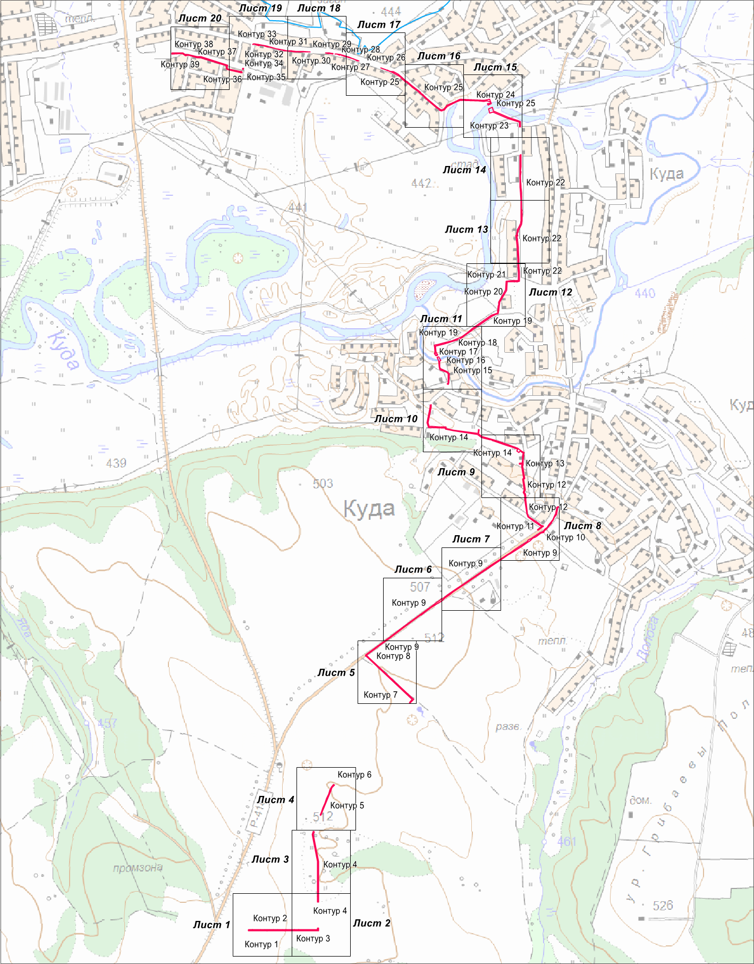

Масштаб 1:25000

*Схема расположения границ публичного сервитута* 

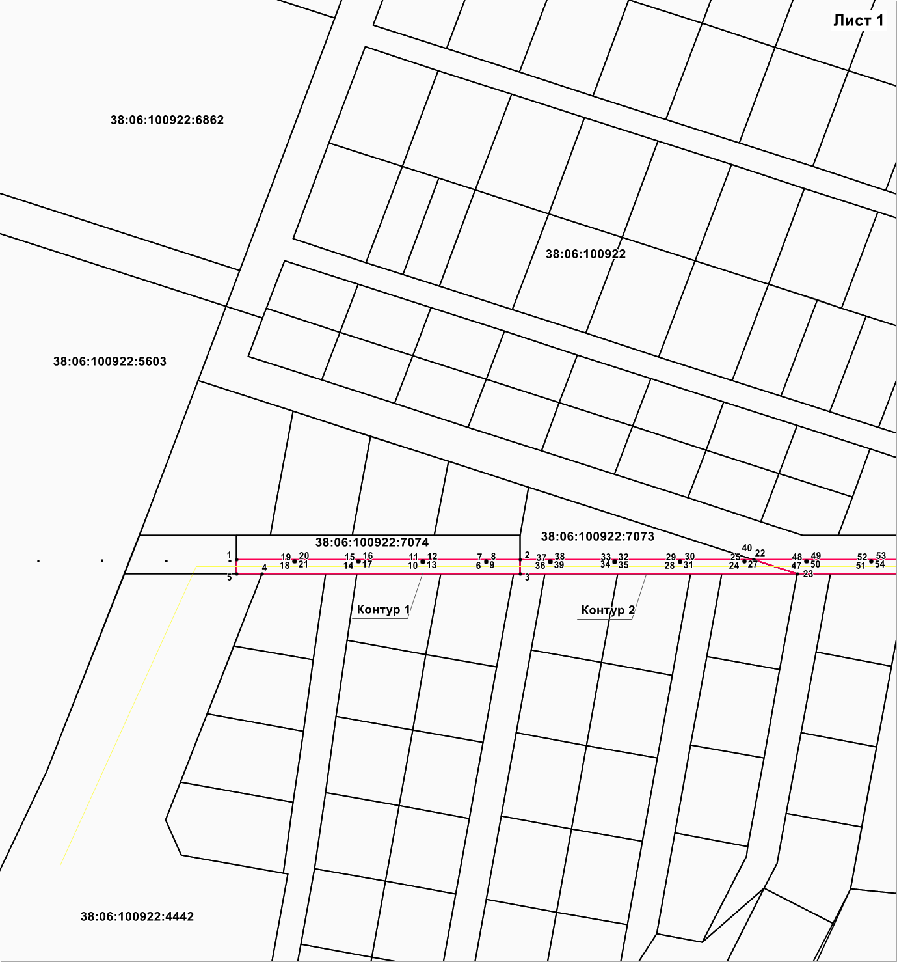

Масштаб 1:2000

Условные обозначения

|  |  |
| --- | --- |
| 1 | номер характерной точки границы публичного сервитута |
| Контур 1 | условный номер публичного сервитута |
| 38:06:100922 | кадастровый номер квартала |
| 38:06:100922:453 | кадастровый номер земельного участка |
|  | характерная точка границы, сведения о которой позволяют однозначно определить ее положение на местности |
|  | вновь образованная часть границы, сведения о которой достаточны для определения ее местоположения |
|  | существующая часть границы, имеющиеся в ГКН сведения о которой достаточны для определения ее местоположения |
|  | граница кадастрового квартала |

*Схема расположения границ публичного сервитута*

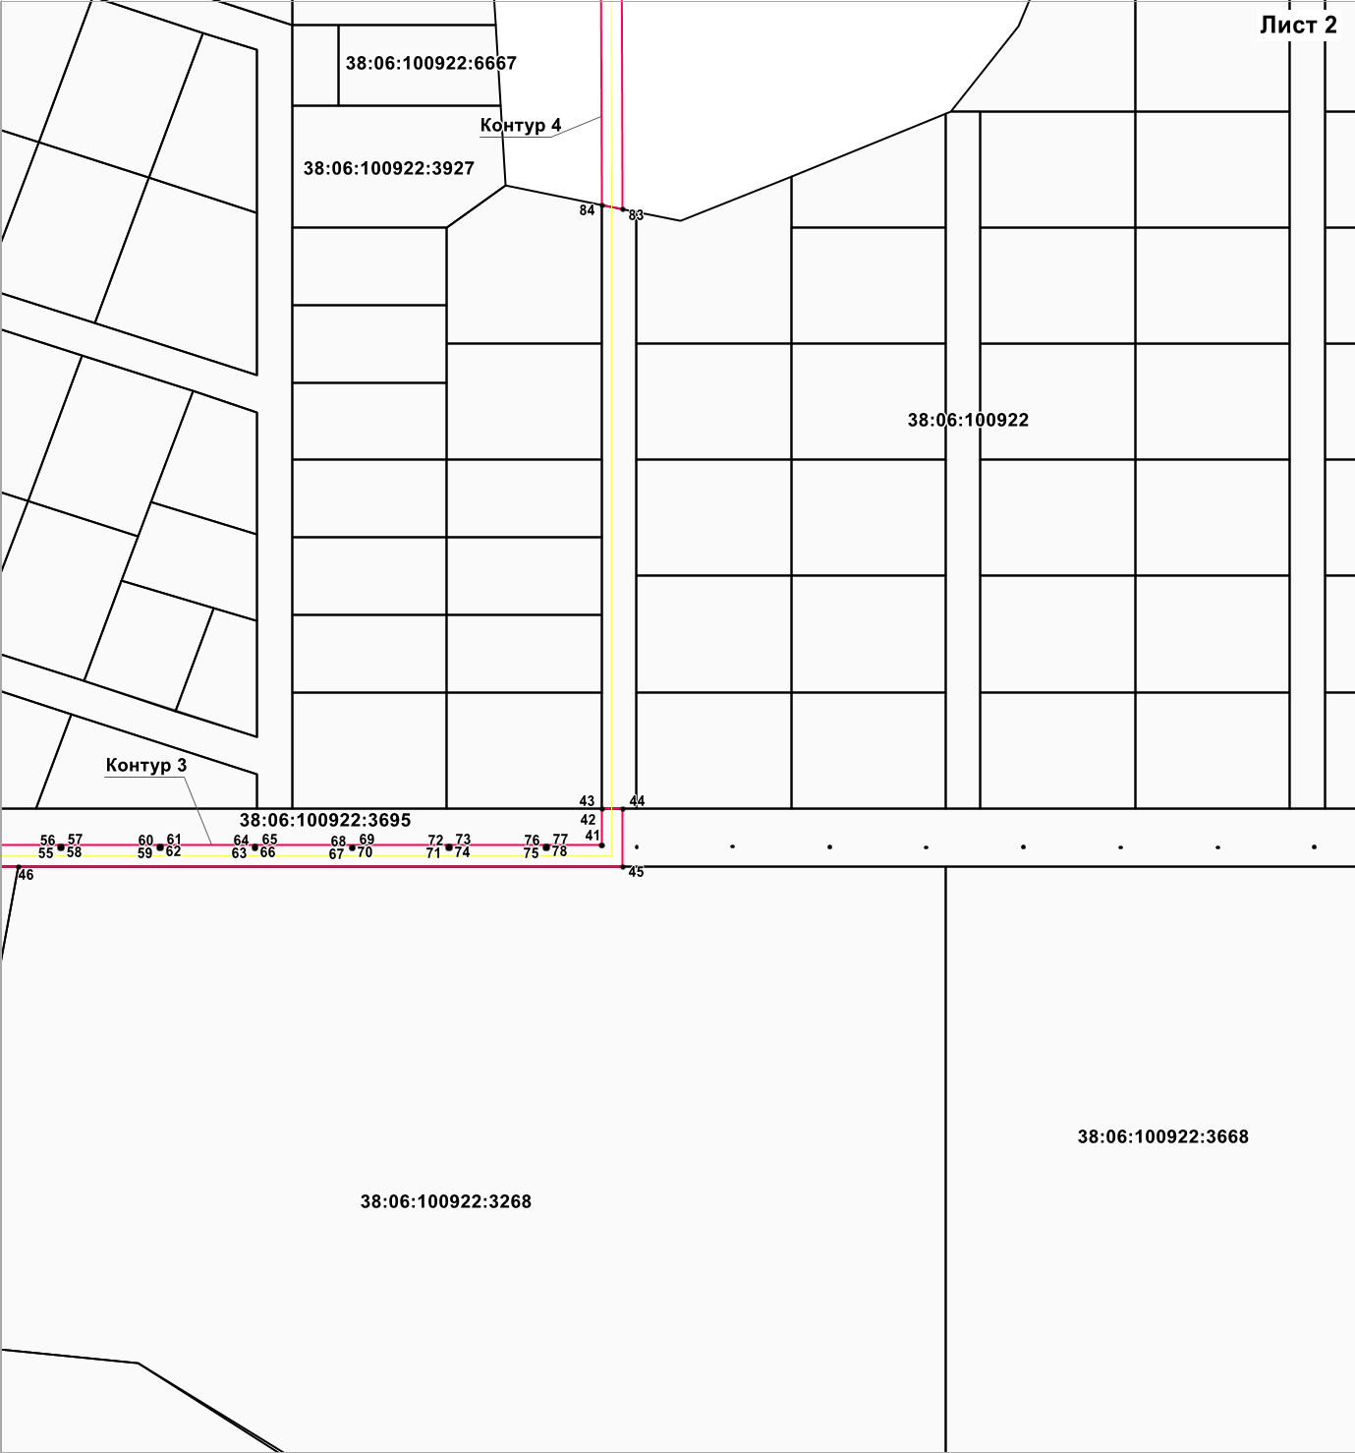

Масштаб 1:2000

Условные обозначения

|  |  |
| --- | --- |
| 1 | номер характерной точки границы публичного сервитута |
| Контур 1 | условный номер публичного сервитута |
| 38:06:100922 | кадастровый номер квартала |
| 38:06:100922:453 | кадастровый номер земельного участка |
|  | характерная точка границы, сведения о которой позволяют однозначно определить ее положение на местности |
|  | вновь образованная часть границы, сведения о которой достаточны для определения ее местоположения |
|  | существующая часть границы, имеющиеся в ГКН сведения о которой достаточны для определения ее местоположения |
|  | граница кадастрового квартала |

*Схема расположения границ публичного сервитута*

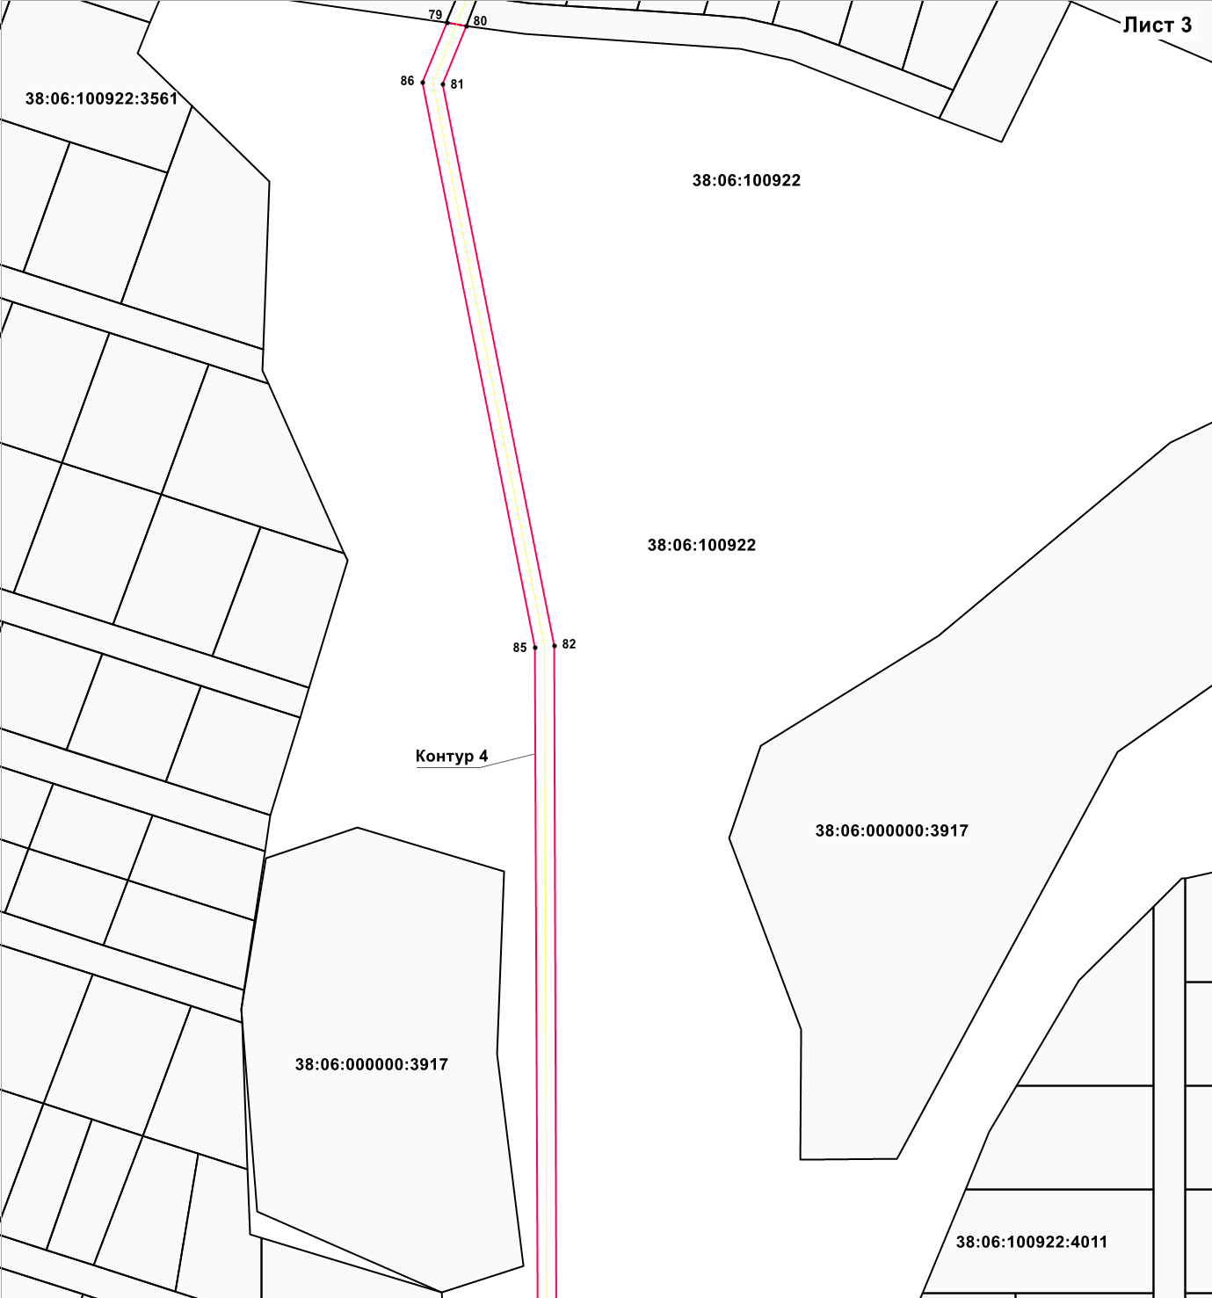

Масштаб 1:2000

Условные обозначения

|  |  |
| --- | --- |
| 1 | номер характерной точки границы публичного сервитута |
| Контур 1 | условный номер публичного сервитута |
| 38:06:100922 | кадастровый номер квартала |
| 38:06:100922:453 | кадастровый номер земельного участка |
|  | характерная точка границы, сведения о которой позволяют однозначно определить ее положение на местности |
|  | вновь образованная часть границы, сведения о которой достаточны для определения ее местоположения |
|  | существующая часть границы, имеющиеся в ГКН сведения о которой достаточны для определения ее местоположения |
|  | граница кадастрового квартала |

*Схема расположения границ публичного сервитута*

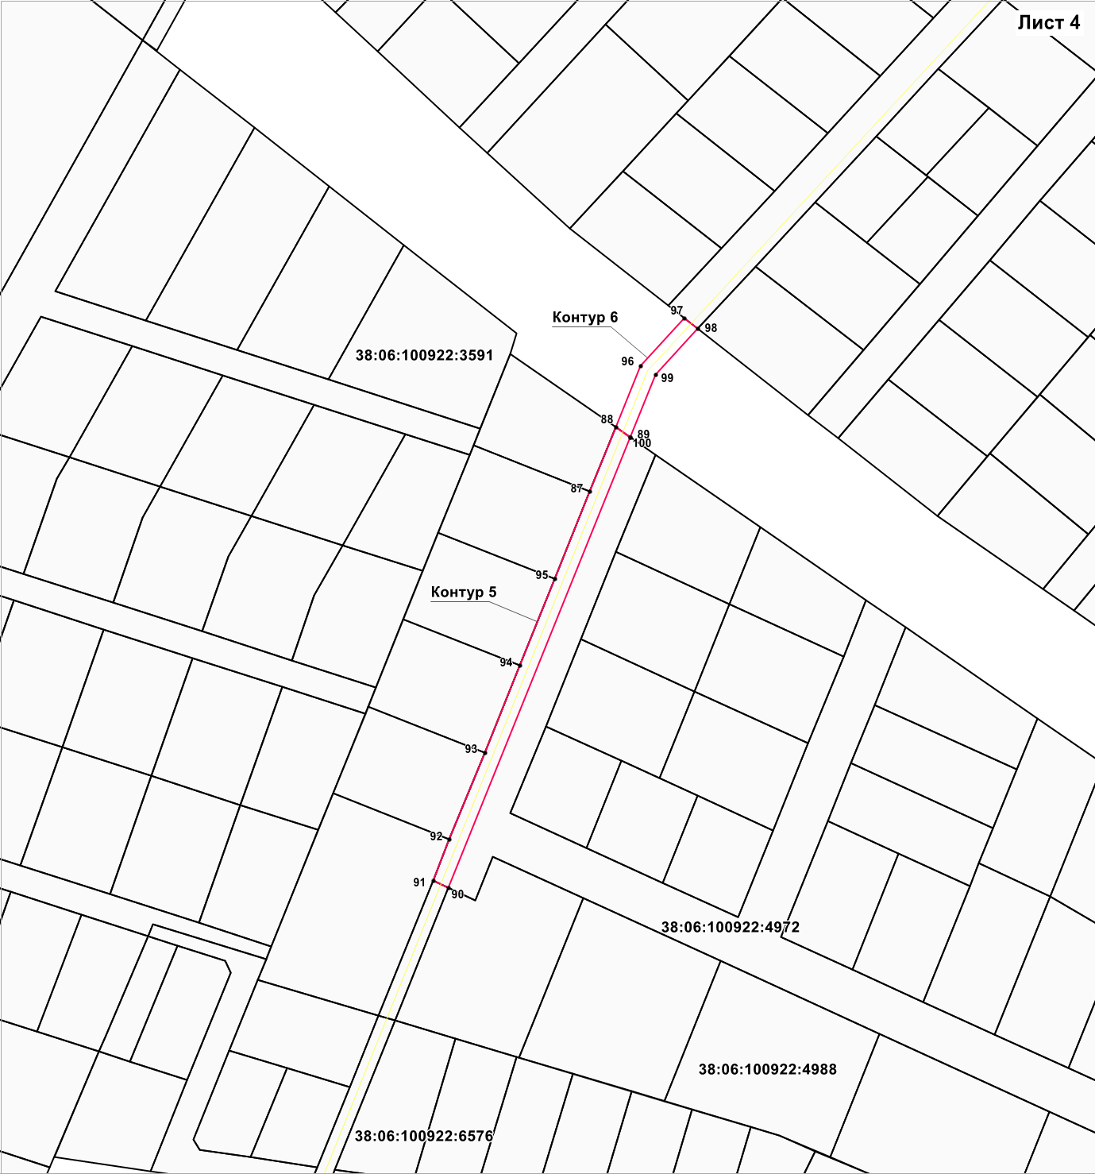

Масштаб 1:2000

Условные обозначения

|  |  |
| --- | --- |
| 1 | номер характерной точки границы публичного сервитута |
| Контур 1 | условный номер публичного сервитута |
| 38:06:100922 | кадастровый номер квартала |
| 38:06:100922:453 | кадастровый номер земельного участка |
|  | характерная точка границы, сведения о которой позволяют однозначно определить ее положение на местности |
|  | вновь образованная часть границы, сведения о которой достаточны для определения ее местоположения |
|  | существующая часть границы, имеющиеся в ГКН сведения о которой достаточны для определения ее местоположения |
|  | граница кадастрового квартала |

*Схема расположения границ публичного сервитута*

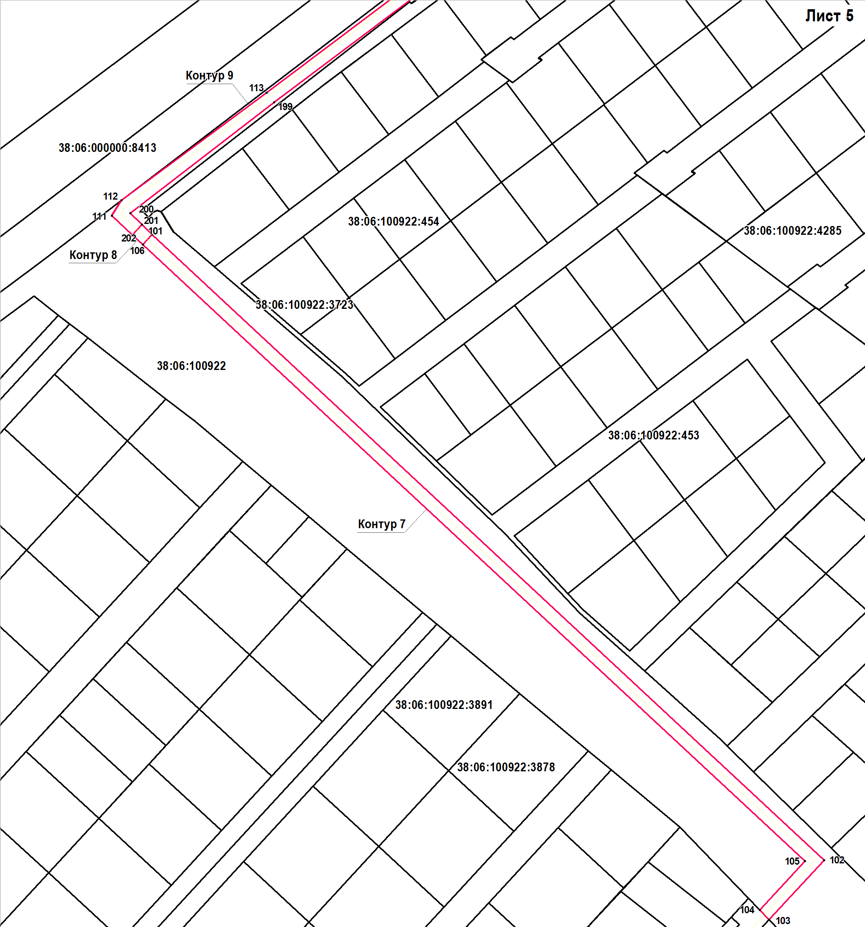

Масштаб 1:2000

Условные обозначения

|  |  |
| --- | --- |
| 1 | номер характерной точки границы публичного сервитута |
| Контур 1 | условный номер публичного сервитута |
| 38:06:100922 | кадастровый номер квартала |
| 38:06:100922:453 | кадастровый номер земельного участка |
|  | характерная точка границы, сведения о которой позволяют однозначно определить ее положение на местности |
|  | вновь образованная часть границы, сведения о которой достаточны для определения ее местоположения |
|  | существующая часть границы, имеющиеся в ГКН сведения о которой достаточны для определения ее местоположения |
|  | граница кадастрового квартала |

*Схема расположения границ публичного сервитута*

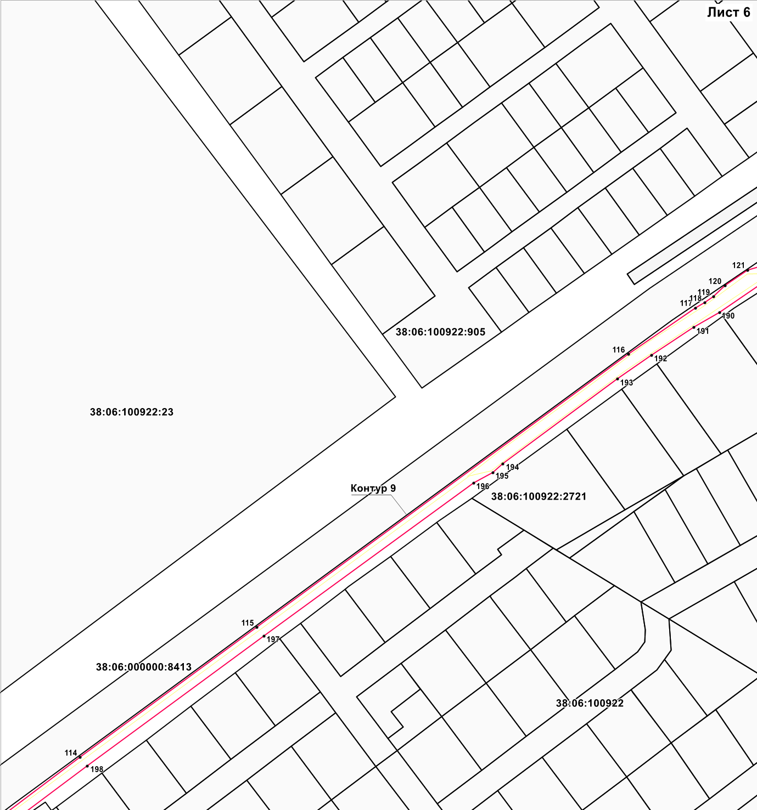

Масштаб 1:2000

Условные обозначения

|  |  |
| --- | --- |
| 1 | номер характерной точки границы публичного сервитута |
| Контур 1 | условный номер публичного сервитута |
| 38:06:100922 | кадастровый номер квартала |
| 38:06:100922:453 | кадастровый номер земельного участка |
|  | характерная точка границы, сведения о которой позволяют однозначно определить ее положение на местности |
|  | вновь образованная часть границы, сведения о которой достаточны для определения ее местоположения |
|  | существующая часть границы, имеющиеся в ГКН сведения о которой достаточны для определения ее местоположения |
|  | граница кадастрового квартала |

*Схема расположения границ публичного сервитута*

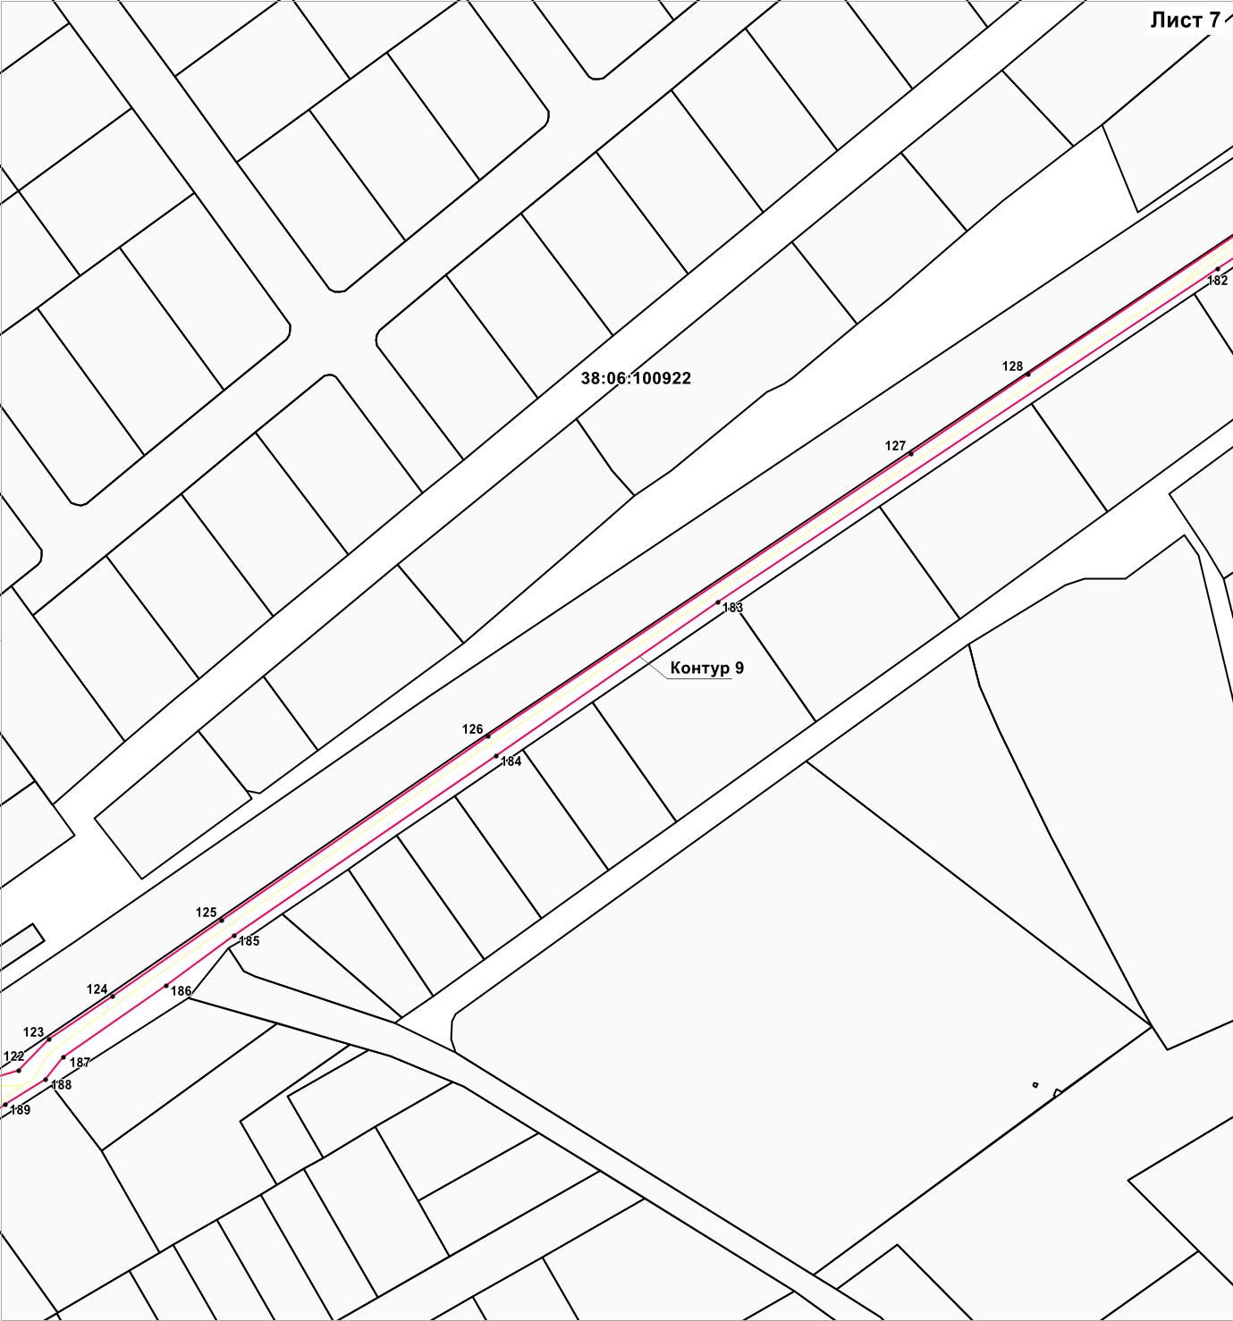

Масштаб 1:2000

Условные обозначения

|  |  |
| --- | --- |
| 1 | номер характерной точки границы публичного сервитута |
| Контур 1 | условный номер публичного сервитута |
| 38:06:100922 | кадастровый номер квартала |
| 38:06:100922:453 | кадастровый номер земельного участка |
|  | характерная точка границы, сведения о которой позволяют однозначно определить ее положение на местности |
|  | вновь образованная часть границы, сведения о которой достаточны для определения ее местоположения |
|  | существующая часть границы, имеющиеся в ГКН сведения о которой достаточны для определения ее местоположения |
|  | граница кадастрового квартала |

*Схема расположения границ публичного сервитута*

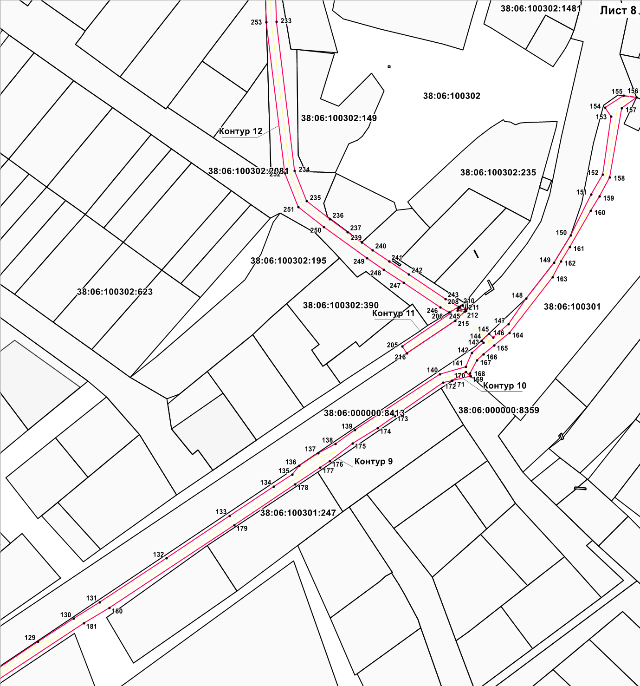

Масштаб 1:2000

Условные обозначения

|  |  |
| --- | --- |
| 1 | номер характерной точки границы публичного сервитута |
| Контур 1 | условный номер публичного сервитута |
| 38:06:100922 | кадастровый номер квартала |
| 38:06:100922:453 | кадастровый номер земельного участка |
|  | характерная точка границы, сведения о которой позволяют однозначно определить ее положение на местности |
|  | вновь образованная часть границы, сведения о которой достаточны для определения ее местоположения |
|  | существующая часть границы, имеющиеся в ГКН сведения о которой достаточны для определения ее местоположения |
|  | граница кадастрового квартала |

*Схема расположения границ публичного сервитута*

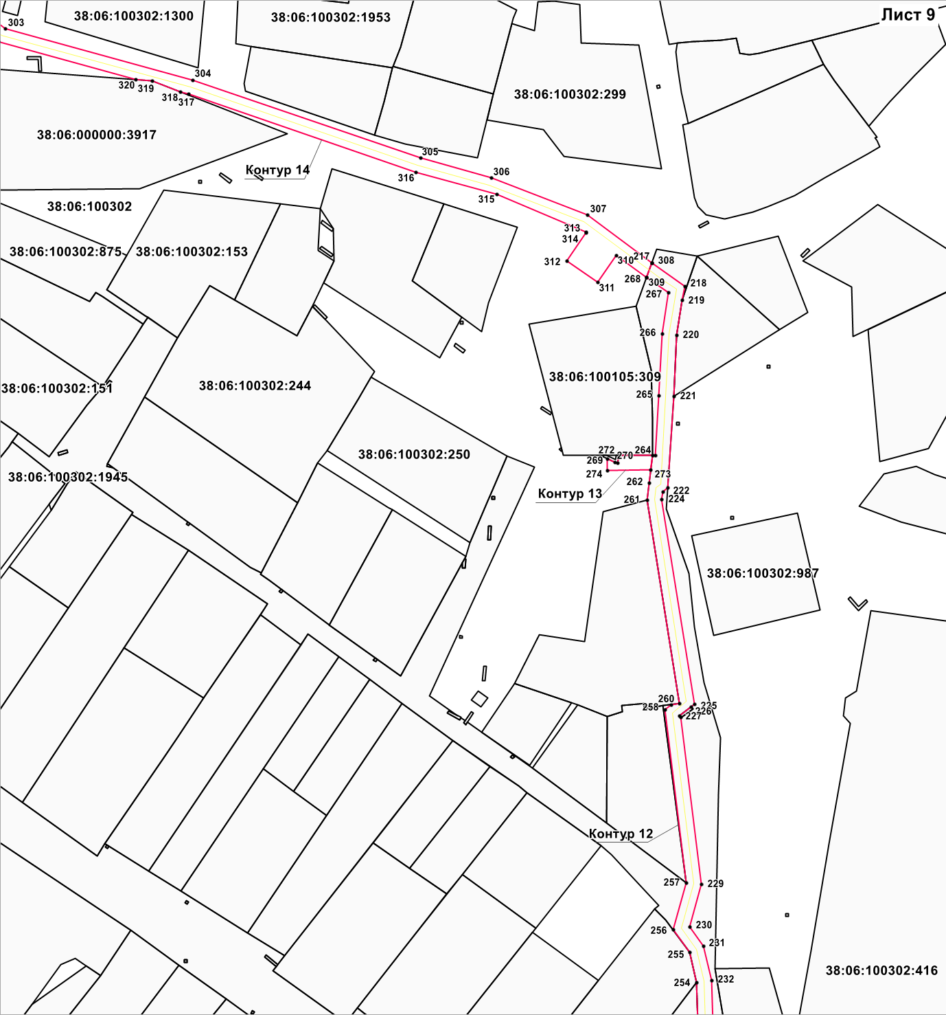

Масштаб 1:2000

Условные обозначения

|  |  |
| --- | --- |
| 1 | номер характерной точки границы публичного сервитута |
| Контур 1 | условный номер публичного сервитута |
| 38:06:100922 | кадастровый номер квартала |
| 38:06:100922:453 | кадастровый номер земельного участка |
|  | характерная точка границы, сведения о которой позволяют однозначно определить ее положение на местности |
|  | вновь образованная часть границы, сведения о которой достаточны для определения ее местоположения |
|  | существующая часть границы, имеющиеся в ГКН сведения о которой достаточны для определения ее местоположения |
|  | граница кадастрового квартала |

*Схема расположения границ публичного сервитута*

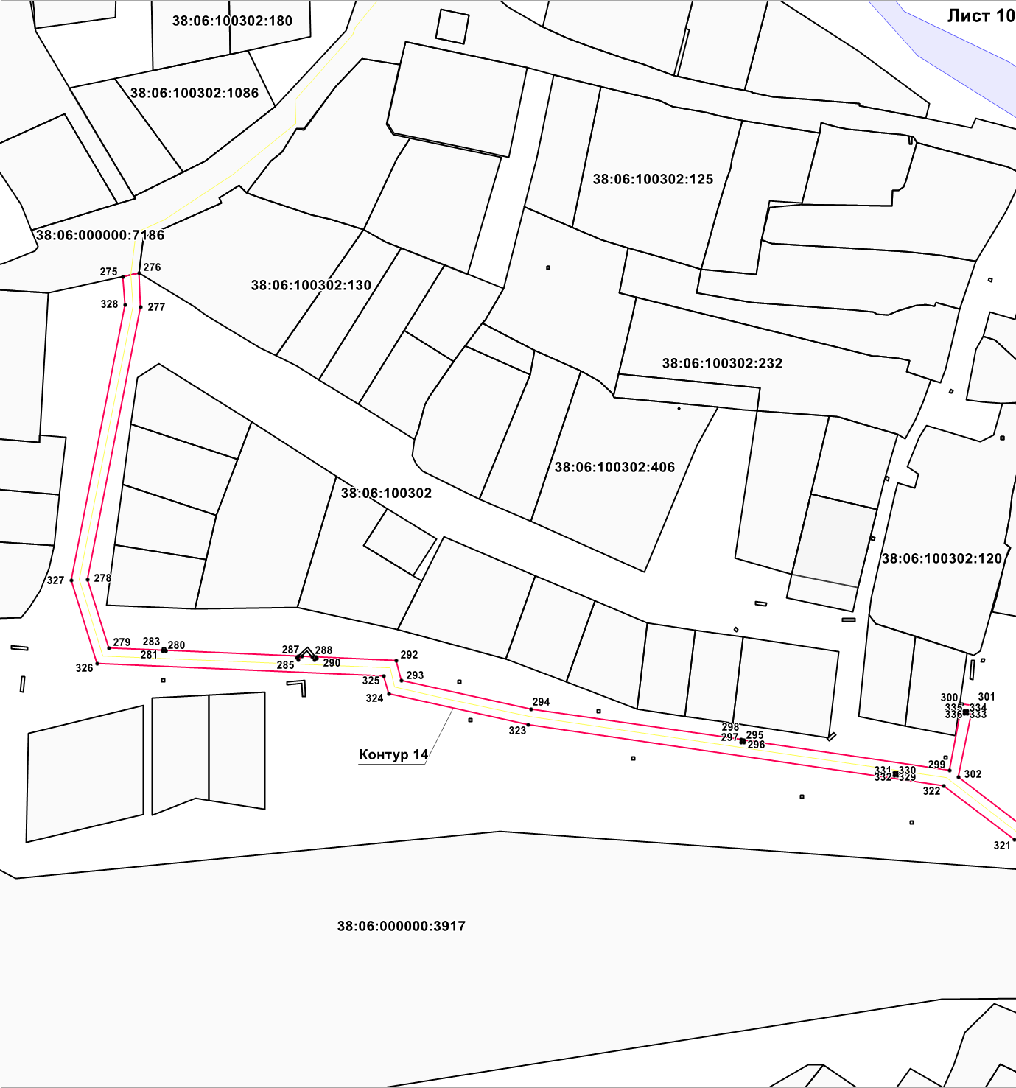

Масштаб 1:2000

Условные обозначения

|  |  |
| --- | --- |
| 1 | номер характерной точки границы публичного сервитута |
| Контур 1 | условный номер публичного сервитута |
| 38:06:100922 | кадастровый номер квартала |
| 38:06:100922:453 | кадастровый номер земельного участка |
|  | характерная точка границы, сведения о которой позволяют однозначно определить ее положение на местности |
|  | вновь образованная часть границы, сведения о которой достаточны для определения ее местоположения |
|  | существующая часть границы, имеющиеся в ГКН сведения о которой достаточны для определения ее местоположения |
|  | граница кадастрового квартала |

И.о.заместителя Мэра И.Б.Кузнецов

*Схема расположения границ публичного сервитута*

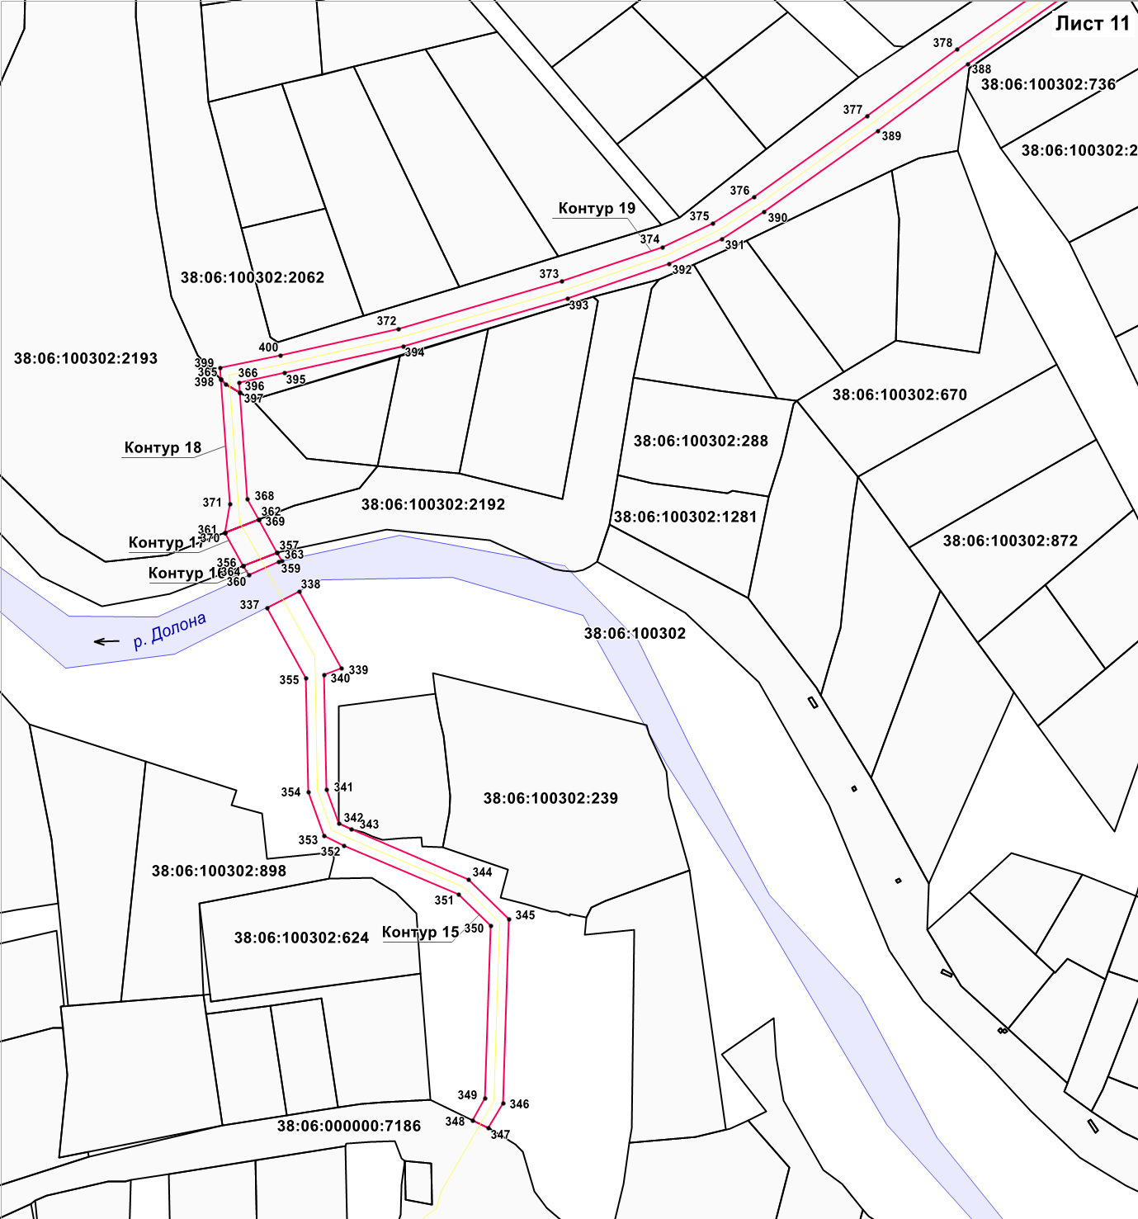

Масштаб 1:2000

Условные обозначения

|  |  |
| --- | --- |
| 1 | номер характерной точки границы публичного сервитута |
| Контур 1 | условный номер публичного сервитута |
| 38:06:100922 | кадастровый номер квартала |
| 38:06:100922:453 | кадастровый номер земельного участка |
|  | характерная точка границы, сведения о которой позволяют однозначно определить ее положение на местности |
|  | вновь образованная часть границы, сведения о которой достаточны для определения ее местоположения |
|  | существующая часть границы, имеющиеся в ГКН сведения о которой достаточны для определения ее местоположения |
|  | граница кадастрового квартала |

*Схема расположения границ публичного сервитута*

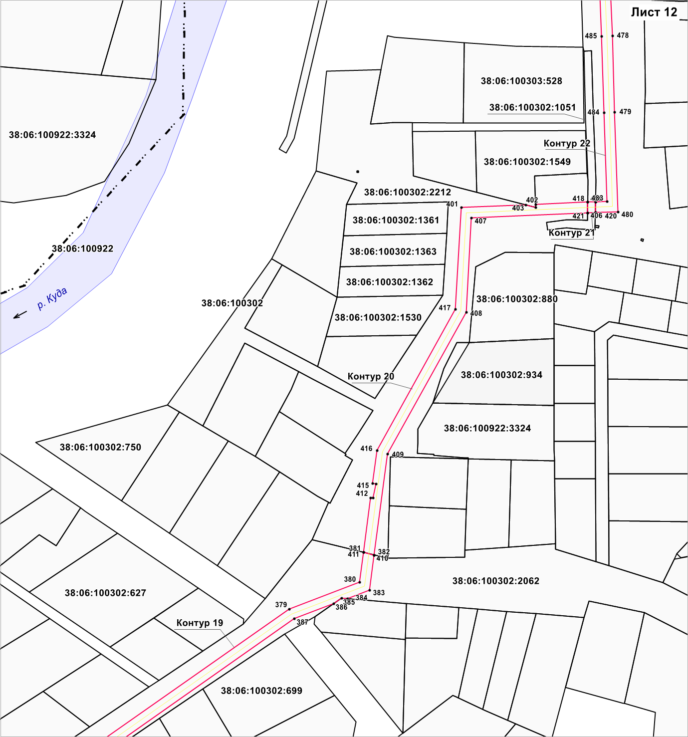

Масштаб 1:2000

Условные обозначения

|  |  |
| --- | --- |
| 1 | номер характерной точки границы публичного сервитута |
| Контур 1 | условный номер публичного сервитута |
| 38:06:100922 | кадастровый номер квартала |
| 38:06:100922:453 | кадастровый номер земельного участка |
|  | характерная точка границы, сведения о которой позволяют однозначно определить ее положение на местности |
|  | вновь образованная часть границы, сведения о которой достаточны для определения ее местоположения |
|  | существующая часть границы, имеющиеся в ГКН сведения о которой достаточны для определения ее местоположения |
|  | граница кадастрового квартала |

*Схема расположения границ публичного сервитута*

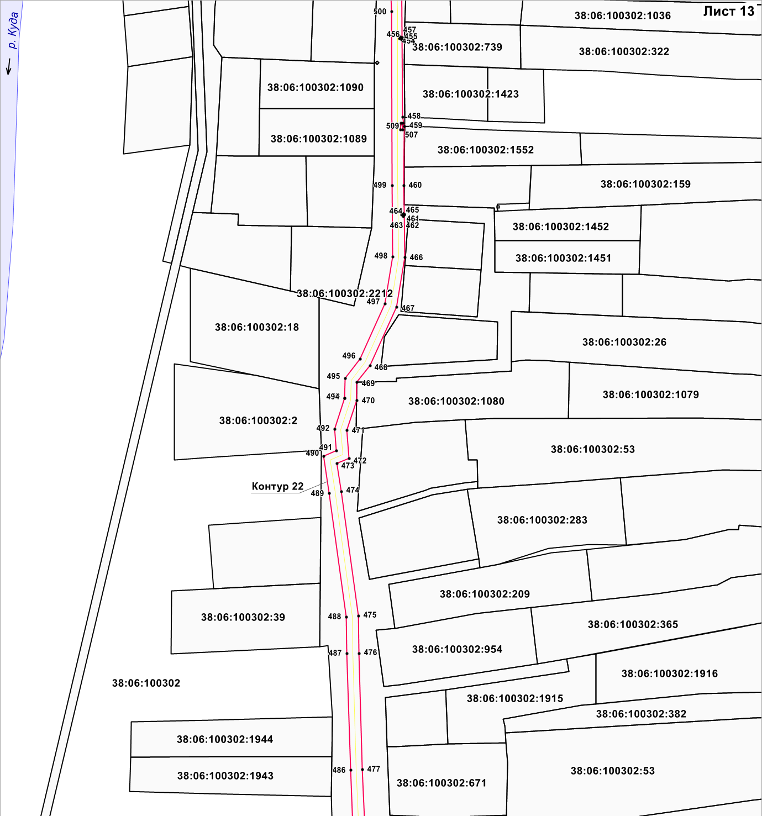

Масштаб 1:2000

Условные обозначения

|  |  |
| --- | --- |
| 1 | номер характерной точки границы публичного сервитута |
| Контур 1 | условный номер публичного сервитута |
| 38:06:100922 | кадастровый номер квартала |
| 38:06:100922:453 | кадастровый номер земельного участка |
|  | характерная точка границы, сведения о которой позволяют однозначно определить ее положение на местности |
|  | вновь образованная часть границы, сведения о которой достаточны для определения ее местоположения |
|  | существующая часть границы, имеющиеся в ГКН сведения о которой достаточны для определения ее местоположения |
|  | граница кадастрового квартала |

*Схема расположения границ публичного сервитута*

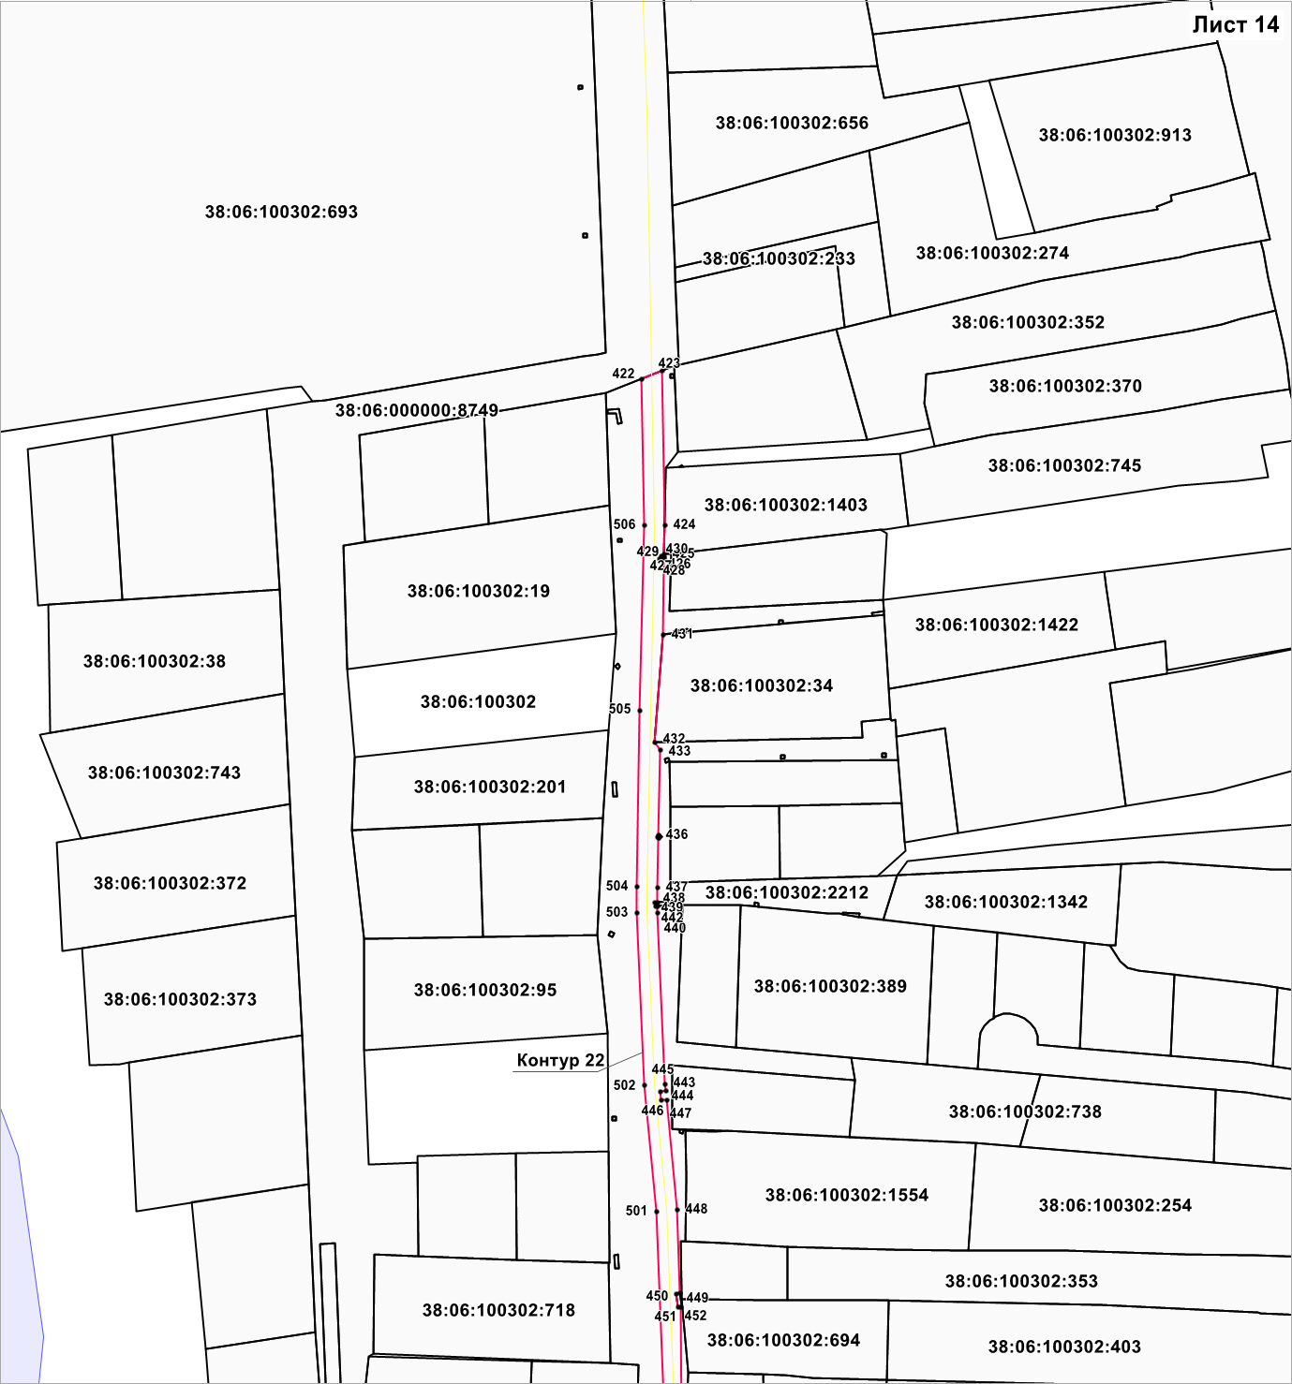

Масштаб 1:2000

Условные обозначения

|  |  |
| --- | --- |
| 1 | номер характерной точки границы публичного сервитута |
| Контур 1 | условный номер публичного сервитута |
| 38:06:100922 | кадастровый номер квартала |
| 38:06:100922:453 | кадастровый номер земельного участка |
|  | характерная точка границы, сведения о которой позволяют однозначно определить ее положение на местности |
|  | вновь образованная часть границы, сведения о которой достаточны для определения ее местоположения |
|  | существующая часть границы, имеющиеся в ГКН сведения о которой достаточны для определения ее местоположения |
|  | граница кадастрового квартала |

*Схема расположения границ публичного сервитута*

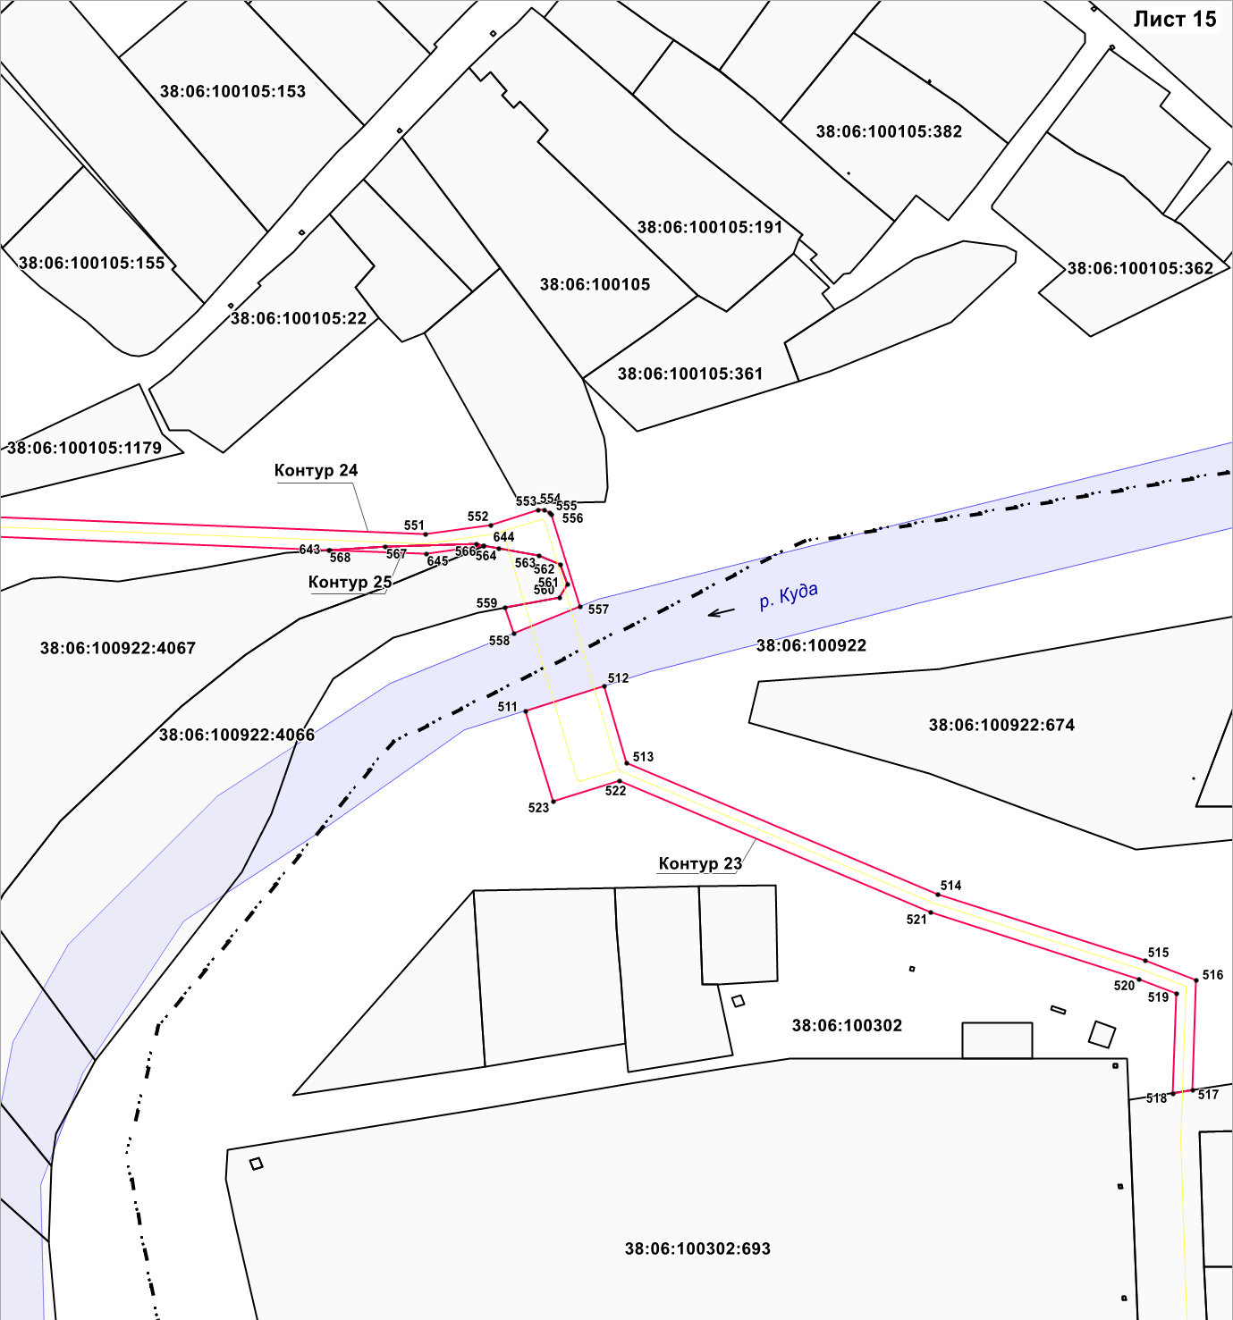

Масштаб 1:2000

Условные обозначения

|  |  |
| --- | --- |
| 1 | номер характерной точки границы публичного сервитута |
| Контур 1 | условный номер публичного сервитута |
| 38:06:100922 | кадастровый номер квартала |
| 38:06:100922:453 | кадастровый номер земельного участка |
|  | характерная точка границы, сведения о которой позволяют однозначно определить ее положение на местности |
|  | вновь образованная часть границы, сведения о которой достаточны для определения ее местоположения |
|  | существующая часть границы, имеющиеся в ГКН сведения о которой достаточны для определения ее местоположения |
|  | граница кадастрового квартала |

*Схема расположения границ публичного сервитута*

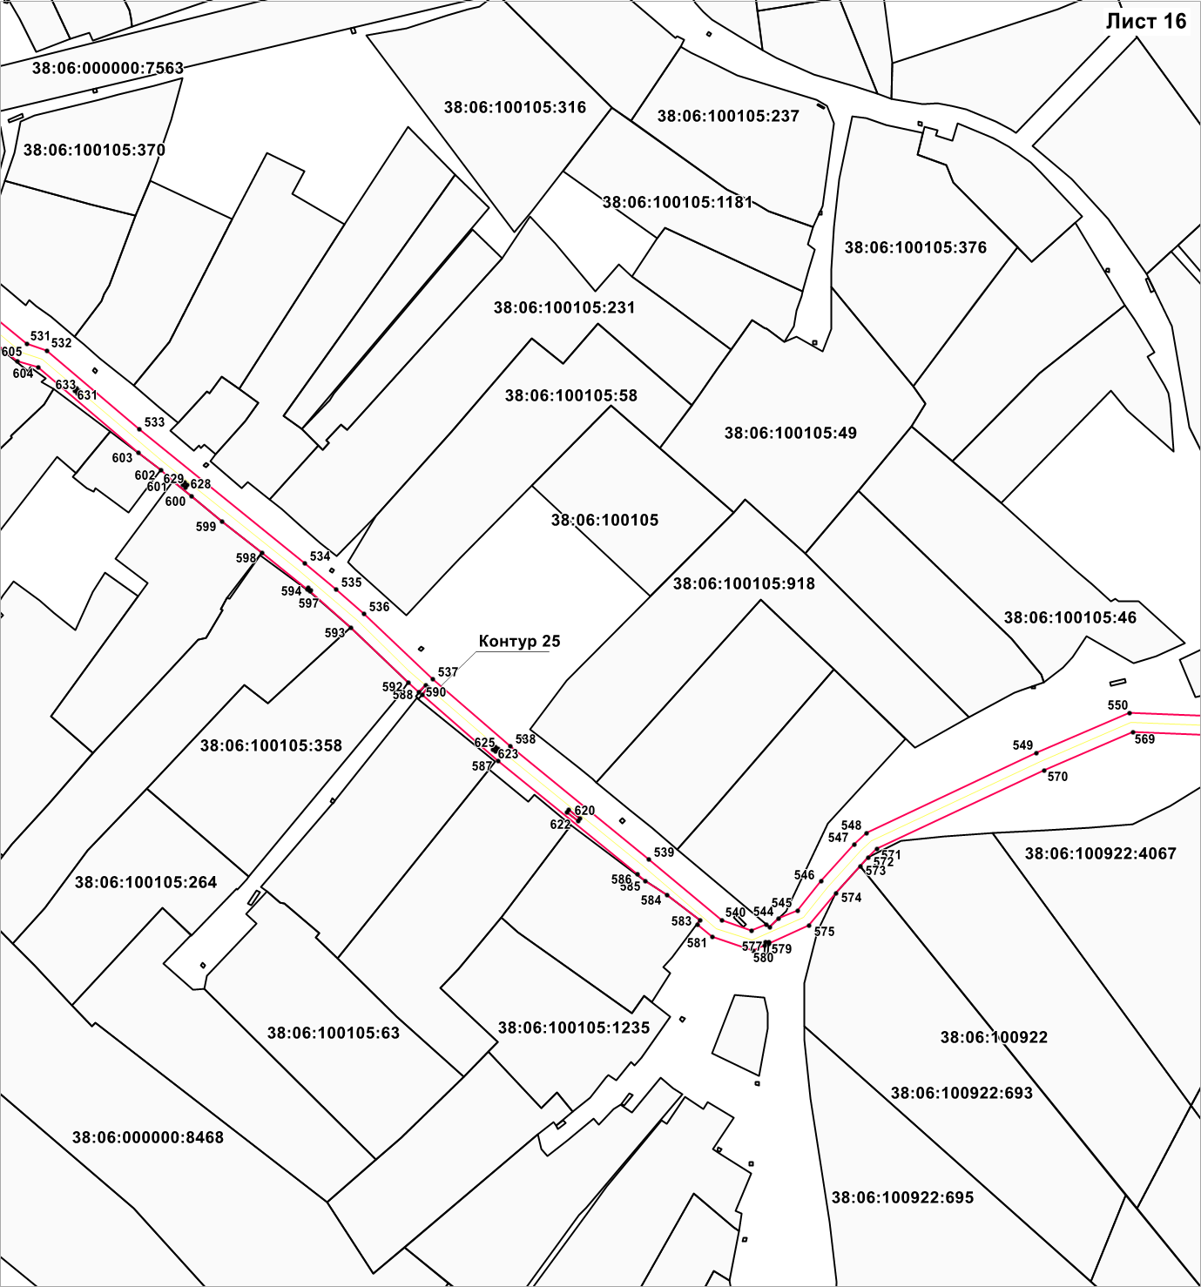

Масштаб 1:2000

Условные обозначения

|  |  |
| --- | --- |
| 1 | номер характерной точки границы публичного сервитута |
| Контур 1 | условный номер публичного сервитута |
| 38:06:100922 | кадастровый номер квартала |
| 38:06:100922:453 | кадастровый номер земельного участка |
|  | характерная точка границы, сведения о которой позволяют однозначно определить ее положение на местности |
|  | вновь образованная часть границы, сведения о которой достаточны для определения ее местоположения |
|  | существующая часть границы, имеющиеся в ГКН сведения о которой достаточны для определения ее местоположения |
|  | граница кадастрового квартала |

*Схема расположения границ публичного сервитута*

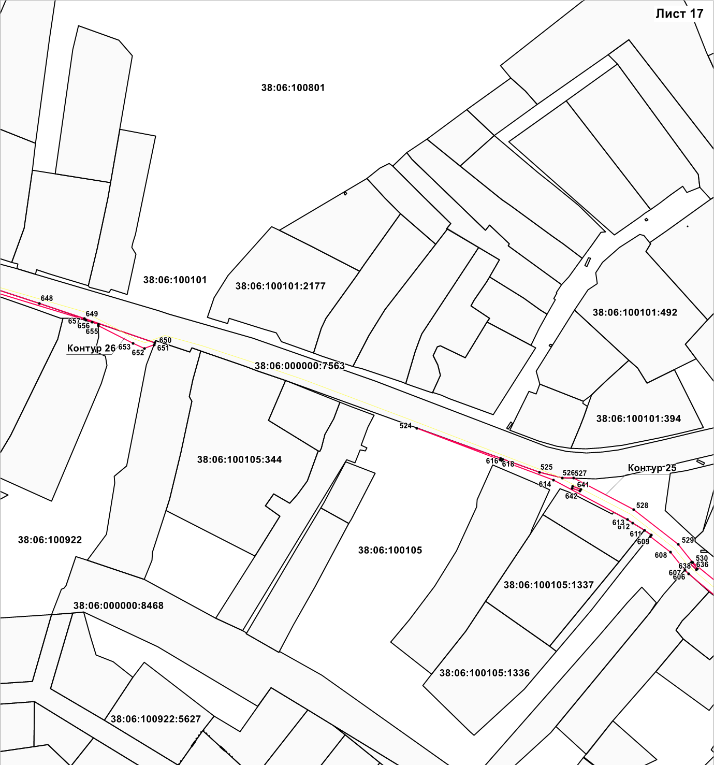

Масштаб 1:2000

Условные обозначения

|  |  |
| --- | --- |
| 1 | номер характерной точки границы публичного сервитута |
| Контур 1 | условный номер публичного сервитута |
| 38:06:100922 | кадастровый номер квартала |
| 38:06:100922:453 | кадастровый номер земельного участка |
|  | характерная точка границы, сведения о которой позволяют однозначно определить ее положение на местности |
|  | вновь образованная часть границы, сведения о которой достаточны для определения ее местоположения |
|  | существующая часть границы, имеющиеся в ГКН сведения о которой достаточны для определения ее местоположения |
|  | граница кадастрового квартала |

*Схема расположения границ публичного сервитута*

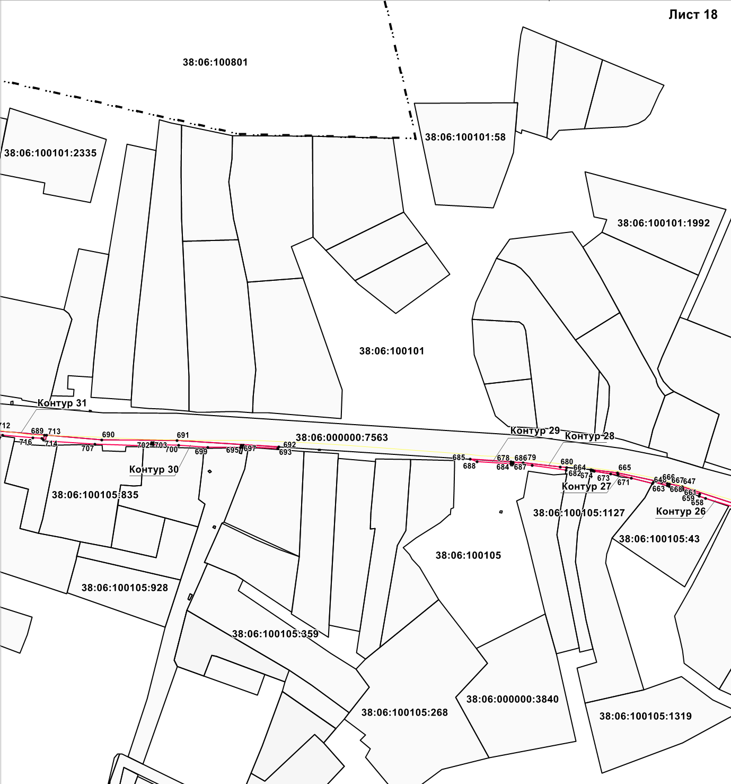

Масштаб 1:2000

Условные обозначения

|  |  |
| --- | --- |
| 1 | номер характерной точки границы публичного сервитута |
| Контур 1 | условный номер публичного сервитута |
| 38:06:100922 | кадастровый номер квартала |
| 38:06:100922:453 | кадастровый номер земельного участка |
|  | характерная точка границы, сведения о которой позволяют однозначно определить ее положение на местности |
|  | вновь образованная часть границы, сведения о которой достаточны для определения ее местоположения |
|  | существующая часть границы, имеющиеся в ГКН сведения о которой достаточны для определения ее местоположения |
|  | граница кадастрового квартала |

*Схема расположения границ публичного сервитута*

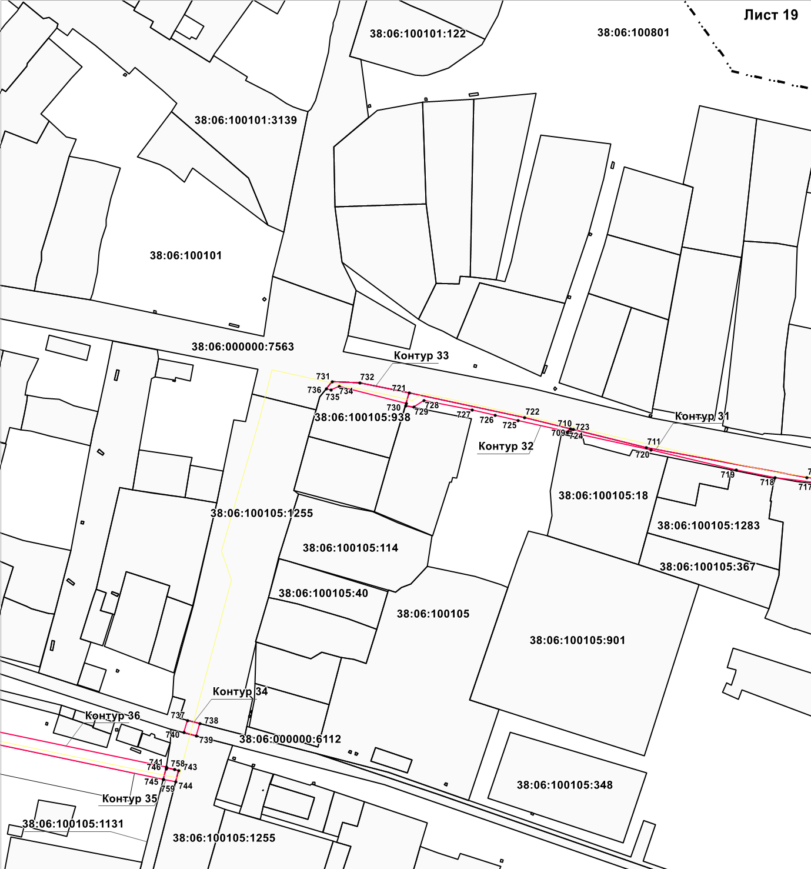

Масштаб 1:2000

Условные обозначения

|  |  |
| --- | --- |
| 1 | номер характерной точки границы публичного сервитута |
| Контур 1 | условный номер публичного сервитута |
| 38:06:100922 | кадастровый номер квартала |
| 38:06:100922:453 | кадастровый номер земельного участка |
|  | характерная точка границы, сведения о которой позволяют однозначно определить ее положение на местности |
|  | вновь образованная часть границы, сведения о которой достаточны для определения ее местоположения |
|  | существующая часть границы, имеющиеся в ГКН сведения о которой достаточны для определения ее местоположения |
|  | граница кадастрового квартала |

*Схема расположения границ публичного сервитута*

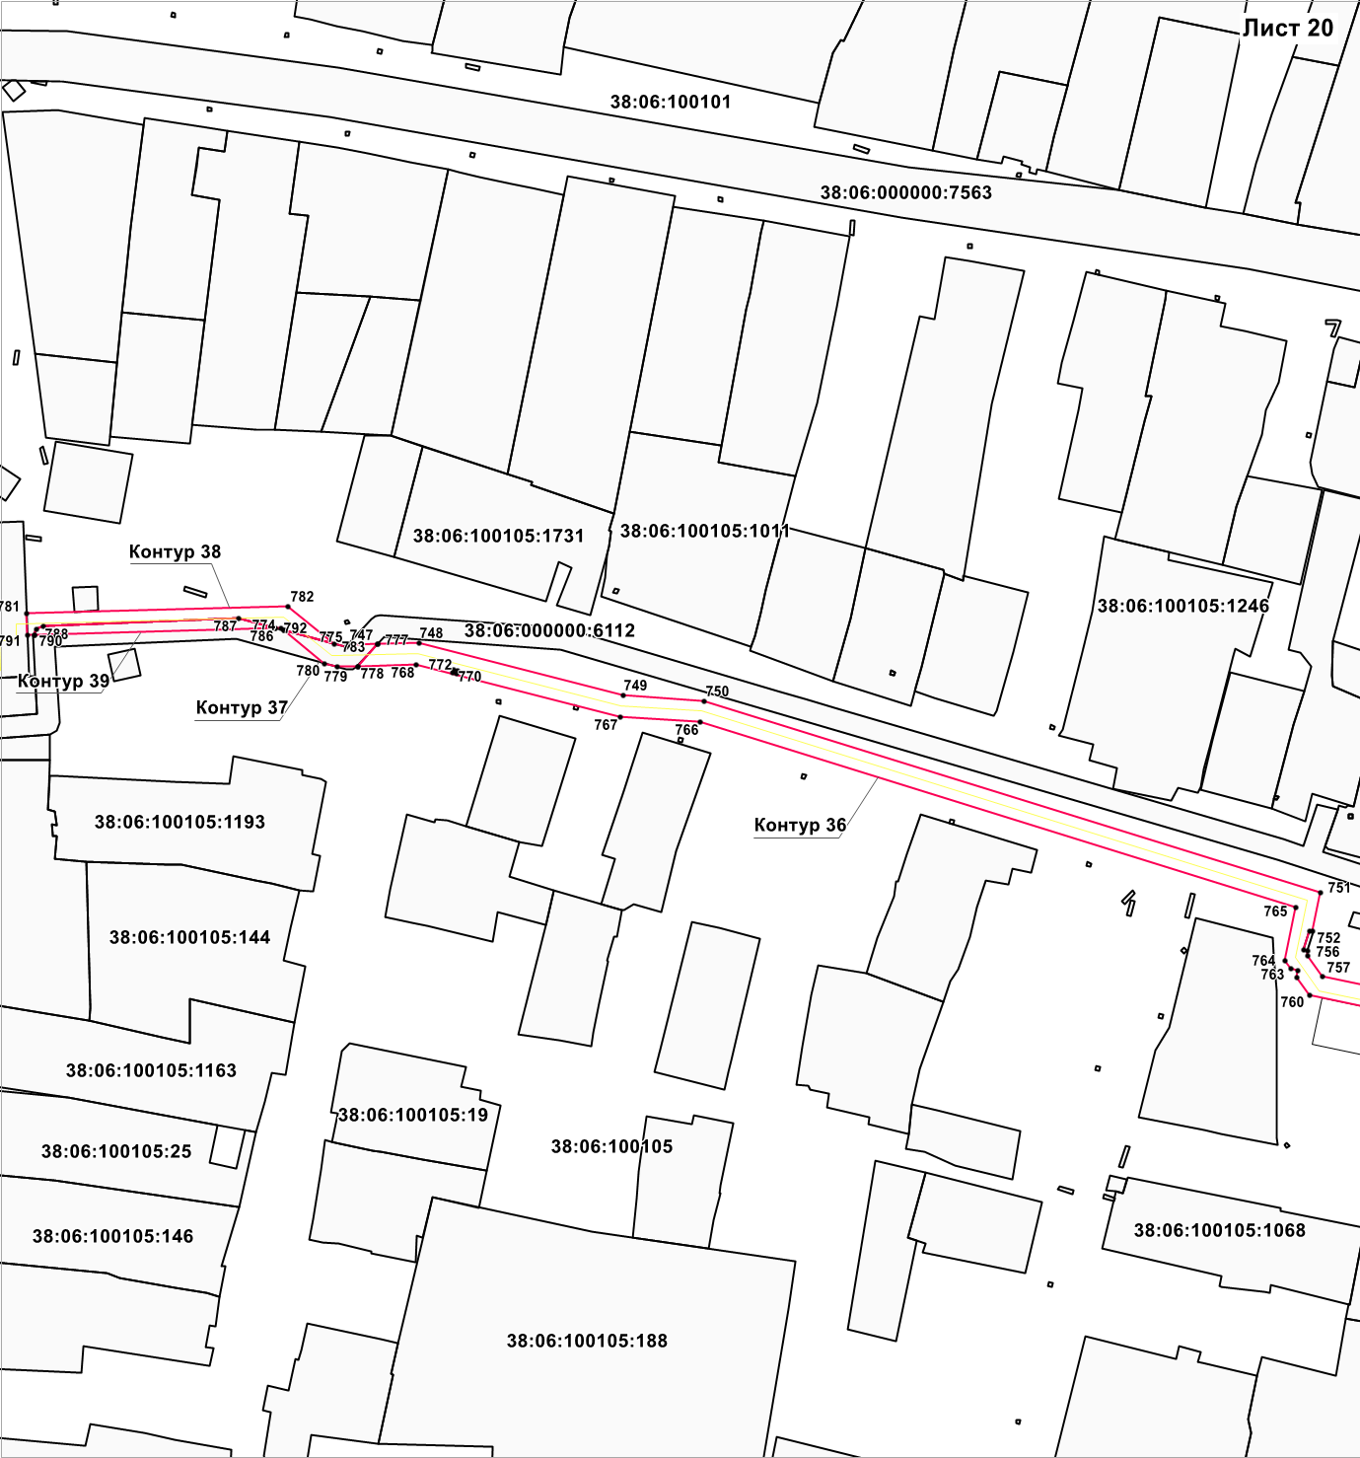

Масштаб 1:2000

Условные обозначения

|  |  |
| --- | --- |
| 1 | номер характерной точки границы публичного сервитута |
| Контур 1 | условный номер публичного сервитута |
| 38:06:100922 | кадастровый номер квартала |
| 38:06:100922:453 | кадастровый номер земельного участка |
|  | характерная точка границы, сведения о которой позволяют однозначно определить ее положение на местности |
|  | вновь образованная часть границы, сведения о которой достаточны для определения ее местоположения |
|  | существующая часть границы, имеющиеся в ГКН сведения о которой достаточны для определения ее местоположения |
|  | граница кадастрового квартала |

*Заместитель Мэра района И.Б. Кузнецов*

И.о.заместителя Мэра И.Б.Кузнецов

И.о.заместителя Мэра И.Б.Кузнецов

И.о.заместителя Мэра И.Б.Кузнецов

И.о.заместителя Мэра И.Б.Кузнецов

И.о.заместителя Мэра И.Б.Кузнецов

И.о.заместителя Мэра И.Б.Кузнецов